涡流 / 电感式位置传感器接口芯片 · 8 篇论文分析报告
Oct 16, 2026 · @Jenson

导读
一句话结论： 8 篇里含金量最高的是 Delft 的 JSSC 2018（亚纳米涡流位移接口）。和你的电感编码器读出芯片最贴近的是三篇：西电 TIM 2025（双级全集成涡流绝对角度传感器）、复旦 TIM 2021（锁相收发器）、成均馆 TVLSI 2017（汽车换挡 2-D 位置检测 IC）。其余 4 篇适合当对比文献或借鉴某一个点。
这 8 篇是什么性质的工作：
- 流片并实测的芯片论文（5 篇）： Delft JSSC'18、SKKU TVLSI'17、西电 TIM'25a（双级角度传感器）、西电 TIM'25b（正弦编码器数字转换器）、复旦 TIM'21（锁相收发器）。
- 只有版图后仿的芯片论文（1 篇）： 复旦 ISCAS'26（同步积分解调 SoC），没有流片测试数据。
- 以传感器结构为主的论文（2 篇）： 重大/重理工 TIE'22（YRT 转台轴承绝对角位移）、重理工 JSEN'25（涡流直线绝对位置）。电路部分用的是运放、FPGA、STM32 等分立器件，没有专用芯片。
怎么读这份报告：
- 先看「论文总览」，表里有作者、单位、年份、工艺、关键指标，以及两项评级。
- 再看「技术背景」，用一张信号链图说明每篇论文的创新落在链路的哪一段。
- 四篇精读论文（★）按「系统 → 关键电路 → 测试 → 评价 → 可借鉴点」展开。每张图都截自原文，图下用大白话解释图里画的是什么、为什么这么设计。
- 最后是横向对比、写作共同点，以及对你 TCAS-I / TIM 双稿的具体建议。
评级口径：
- 含金量： 看期刊级别、电路创新的深度、测试是否完整可信。比如是否用真实线圈、是否有全量程参考编码器、是否做温漂和长期稳定性测试。
- 与你课题的相关度： 看与你的芯片在架构和指标上重合多少。你的芯片是 SMIC 0.18 µm BCD 工艺，面向机器人关节，采用双通道游标、三相分时共用 AFE，后接 SAR ADC。
关于图片： 图片截自 IEEE 原文，只供个人研读。如果要把这份文档分享给别人，建议先删掉图片，或者改成只给出处。

论文总览
8 篇中 5 篇有流片实测，工艺都在 0.18 µm 附近；精度口径各不相同（nm、°、%、µm），不能直接横比。前 4 行（★）是精读论文，顺序与后文章节一致。
论文 | 作者与单位 | 实现方式 | 关键实测指标 | 含金量 | 相关度
★ Delft JSSC'18：19.8 mW 亚纳米涡流位移传感器接口。JSSC 53(8)，2018 年 8 月 | Vikram Chaturvedi, Johan G. Vogel, Kofi A. A. Makinwa, Stoyan Nihtianov。荷兰代尔夫特理工大学电子仪器实验室（一作现属 Qorvo） | TSMC 0.18 µm CMOS 流片，1.18 mm²，1.8 V | 126 MHz 激励；2 kHz 带宽内分辨率 0.6 nm（13.4 pm/√Hz）；温漂 <7.3 nm/°C；60 h 漂移 29.5 nm；19.8 mW | 很高 | 中
★ SKKU TVLSI'17：汽车 EMR 换挡用 2-D 电感位置检测 IC。TVLSI 25(5)，2017 年 5 月 | SangYun Kim 等 11 人，通讯作者 Kang-Yoon Lee。韩国成均馆大学信息与通信工程学院（另有光州科学技术院 Minjae Lee） | 0.18 µm CMOS 流片，2 × 1.5 mm²，3.3 V | 1 路 TX + 8 路 RX，200 kHz；位置误差 <0.2%（40° 相位变化下 σ = 0.04°）；12 位分时 SAR 的 ENOB 11.41；线圈驱动 >35 mA（负载 50–750 Ω）；23.1 mW | 中 | 极强
★ 西电 TIM'25a：双级全集成涡流绝对角度传感器。TIM 74，2008010，2025 年 4 月 | Bingyuan Wang, Xinquan Lai, Zhiwen Niu, Linxi Li。西安电子科技大学电子 CAD 研究所，高速电路设计与电磁兼容教育部重点实验室 | 180 nm CMOS 流片，14.45 mm²，5 V / 55 mA | 2.36 MHz LC 激励；4 路并行 AFE；片上 12 位跟踪 ADC 最大误差约 0.7°，片外反正切 0.087°，谐波补偿后 0.05°；实测只做了单级 | 高 | 极强
★ 复旦 TIM'21：面向 8000 r/min 以上涡流角度传感器的高精度锁相收发器。TIM 70，2005912，2021 年 7 月 | Yating Zou, Xuankai Zhi, Jun Zhang, Xinyue Zhang, Yajie Qin。复旦大学信息科学与工程学院，专用集成电路与系统国家重点实验室 | 0.18 µm CMOS 流片，核心 0.24 mm²，5 V | 1–8 MHz 可调激励；增益 0–42.8 dB；最大非线性 0.26%，RMS 0.005%；分辨率 0.02°；接收机 5.5 mW，整体 51 mW；用乘法器模拟传感器测试 | 中 | 极强
重大 TIE'22：YRT 转台轴承位置检测用绝对式电感角位移传感器。TIE 69(10)，2022 年 10 月 | Yangyang Wang, Yi Qin（重庆大学机械传动国家重点实验室）；Xihou Chen, Qifu Tang, Tianheng Zhang, Liang Wu（重庆理工大学机械检测技术与装备教育部工程研究中心） | 传感器结构 + FPGA 与运放等分立电路 | 105 对极多速通道 + 单速桥路绝对定位；300 MHz 时钟计数测相；补偿前 −0.068°～+0.120°，28,800 点查表补偿后约 ±0.0015° | 高 | 中
西电 TIM'25b：基于集成相移与插值的正弦编码器数字转换器。TIM 74，2004409，2025 年 3 月 | 与西电 TIM'25a 同一团队（Bingyuan Wang, Xinquan Lai, Zhiwen Niu, Linxi Li） | 0.18 µm CMOS 流片，有效面积 0.5 mm² | 电阻链粗测 + 双斜率 ADC 细插值；配 5 对极电感传感器实测 0.33°（同条件反正切 0.09°）；3.3 mW（不含数字部分） | 中 | 强
重理工 JSEN'25：具备高精度绝对定位能力的涡流式直线电感位置传感器。JSEN 25(17)，2025 年 9 月 | Liang Wu, Hanxu Zou, Xuhan An, Yuan Tan, Longjun Fang。重庆理工大学机械检测技术与装备教育部工程研究中心 | PCB 线圈 + STM32F373 | M 与 2M+1 互质双通道（25 / 51 个节距）；204 mm 量程峰峰误差 12.5 µm；分辨率 1 µm；加灰尘、油、铁粉后误差基本不变 | 一般 | 中
复旦 ISCAS'26：涡流传感器的超低延迟同步积分解调技术。ISCAS 2026 | Jiaze Yu, Yixian Liu, Zongxue Yan, Jianzheng Li, Yajie Qin。复旦大学生物医学工程学院 | 110 nm CMOS SoC，1.5 × 1.2 mm²，5 V；只有版图后仿 | 4 MHz 激励；解调延迟 87.4 ns；SNR 64.1 dB；静态功耗 61.6 mW | 一般 | 强
两个评级是下拉选项，可以按你的判断直接改。DOI 统一列在文末「原文清单」。

技术背景：信号链与各篇创新的位置
涡流/电感式位置传感器的读出芯片，都绕不开同一条 8 段信号链。每篇论文的创新只落在其中一两段，看清这一点，就知道哪篇该拿来和你的哪部分对比。
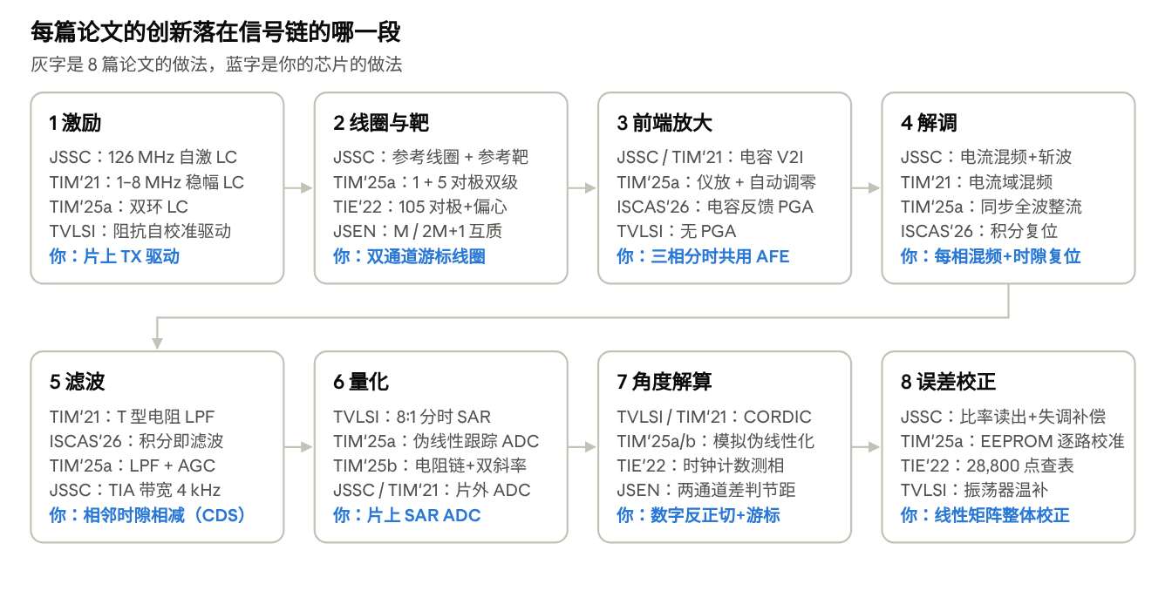
信号链 8 个环节 · 各篇论文与你的芯片在每个环节的做法
这条链怎么工作： 激励线圈产生 MHz 级交变磁场；转子或靶上的涡流改变接收线圈的感应电压，位置就藏在幅度（大多数论文）或相位（TIE'22 的行波激励）里。前端把微伏到百毫伏级的信号放大，再用与激励同步的时钟解调出包络，滤掉载波与其谐波。量化后用反正切（或等价算法）得到角度，最后校正剩余的幅值、偏置、正交和谐波误差。
读图方法： 同一篇论文可能出现在好几个框里，出现次数多的就是系统集成度高的（如 TIM'25a）；只出现在 1–2 个框里的是点状创新（如 ISCAS'26 只动了解调和滤波）。蓝字一行对应你在该环节的做法。

★ 精读一：Delft JSSC'18，19.8 mW 亚纳米涡流位移接口
结论： 这篇用「126 MHz 自激振荡 + 电容做电压转电流 + 无源电流混频 + 嵌套斩波 + 比率读出」，在 19.8 mW 下做到 2 kHz 带宽内 0.6 nm 分辨率。它是 8 篇里电路设计最深、测试最完整的一篇。会议版发在 ISSCC 2017。

1. 它要解决什么问题
- 趋肤效应带来的温漂： 涡流传感器“看到”的位移包含涡流在靶内的渗透深度 δ = 1/√(πμσf_exc)。温度改变电导率，δ 就变，等效于位移变了。铜靶在 1 MHz 时，1 °C 温变就能造成约 100 nm 的假位移。把激励频率提到 100 MHz 以上，δ 变小，这个误差就被压下去。
- 高频带来的三个工程难题： 大线圈自谐振频率低；线圈到电路的电缆寄生电感吃掉灵敏度；传统读出电路功耗大于 500 mW，发热引起热膨胀。所以必须做成单片、功耗低于 20 mW、紧贴线圈放置。
- 安装公差带来的大失调： 量程只有几 µm，但线圈到靶的标称距离 x_so 有几百 µm。大部分信号是“标称距离对应的大直流量”，会压垮电路的动态范围和线性度。

2. 系统架构
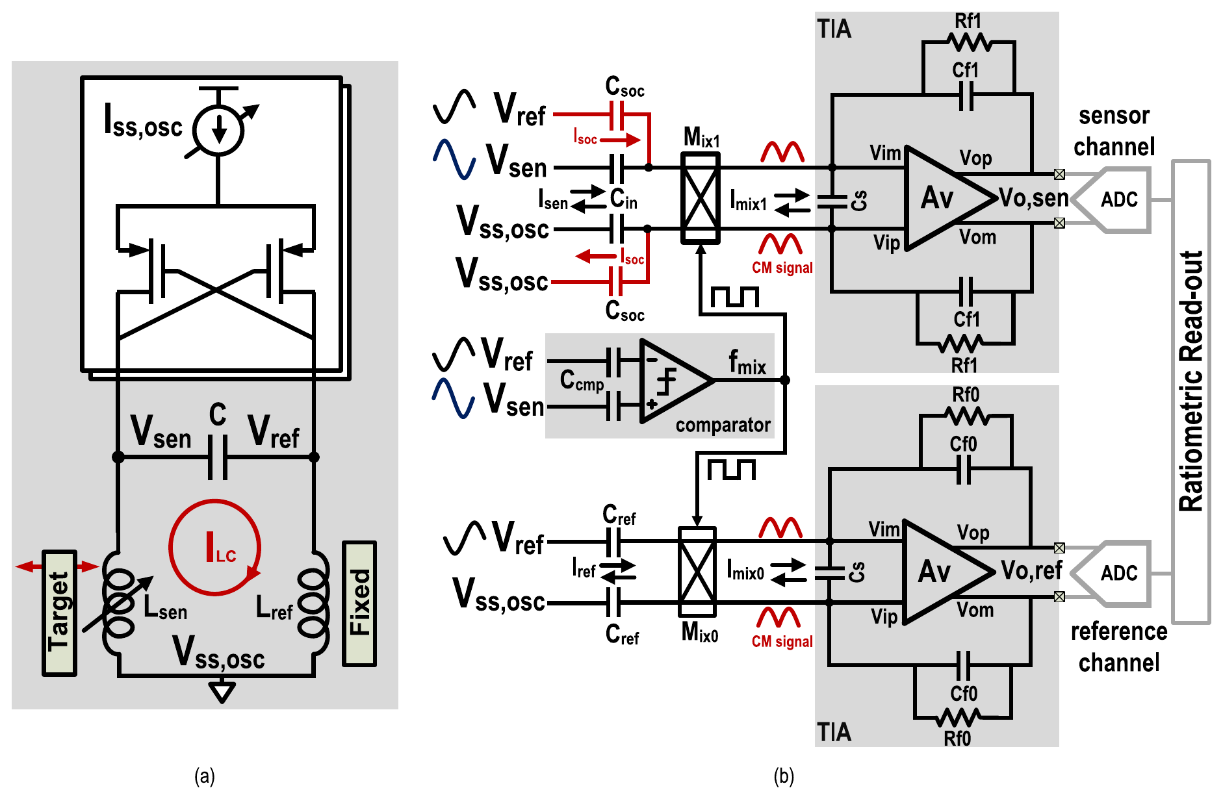
图 1-1（原文 Fig. 3）：比率式接口的整体架构。(a) 激励振荡器；(b) 两通道幅度解调。
看图要点：
- 左边灰框是激励。 两只片外线圈 L_sen（对着被测靶）和 L_ref（对着固定参考靶）与片上电容 C 组成一个 LC 槽，由交叉耦合 pMOS 维持振荡。两只线圈流过同一个电流，所以 V_sen、V_ref 的幅度分别正比于 L_sen、L_ref，而且相位相反。
- 右边上下两路完全一样。 上面是传感器通道，下面是参考通道。电压先经小电容（C_in / C_ref）变成电流，再由无源混频器（Mix1 / Mix0）下变频到直流，TIA 把电流变回电压，最后送片外 ADC。
- 中间小框是比较器。 它用 V_sen、V_ref 产生混频时钟 f_mix，这个时钟与电流同相、与电压正交。
- 输出取比值 D_out = V_o,sen / V_o,ref。 振荡器幅度的噪声和漂移同时出现在分子和分母里，取比值就抵消了。这就是“比率式（ratiometric）读出”，也是整篇论文的主线。

3. 创新点一：用参考线圈电压抵消传感器失调
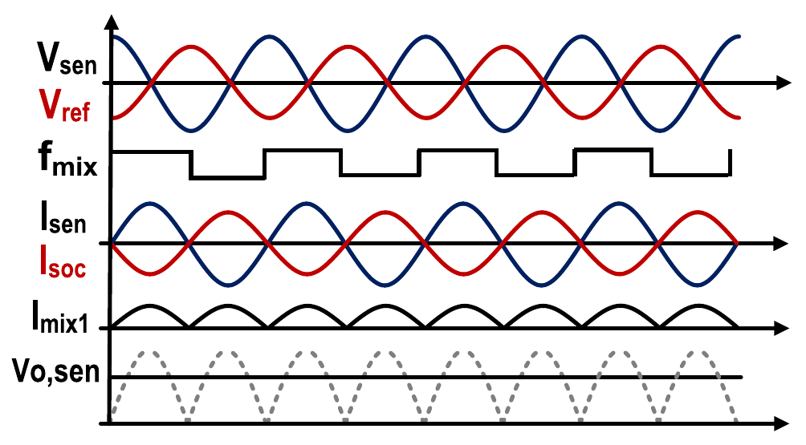
图 1-2（原文 Fig. 4）：传感器通道各点波形（以 L_sen > L_ref，即靶偏远为例）。
- 问题： L_sen = L_so + ΔL(x)，有用的 ΔL 只占 L_so 的一小部分。如果不先扣掉 L_so 对应的大信号，后级 TIA 的非线性和动态范围都不够用。
- 做法： V_ref 与 V_sen 反相，从 V_ref 再经一个同值电容 C_soc 引出补偿电流 I_soc，在混频器输入点与 I_sen 相加。图中红色 I_soc 与蓝色 I_sen 反相，相加后的 I_mix1 只剩与 ΔL 成正比的部分，所以最下面的 V_o,sen 只反映位移。
- 妙处： 补偿电流来自振荡器本身，带着与信号同样的幅度噪声，所以比率读出的抑制作用不会被破坏。参考通道再把增益缩小到 β = x_max/x_so，使 D_out = ΔL/(β·L_so) = Δx/x_max，输出正好铺满量程。

4. 激励振荡器和传感头
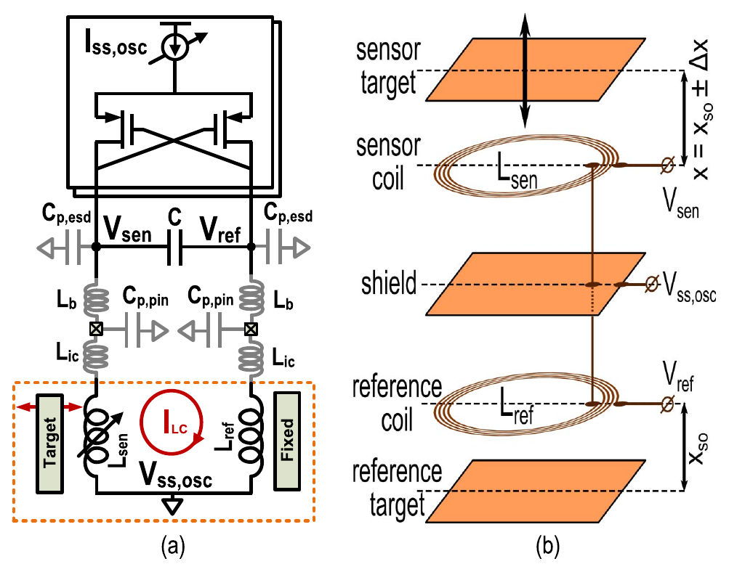
图 1-3（原文 Fig. 5）：(a) 激励振荡器及其寄生参数；(b) 传感头结构示意。
- (a) 重点在寄生。 图中标出了 ESD 电容、封装引脚电容、键合线电感 L_b、线圈到引脚的连线电感 L_ic。作者选用 100 fF 的 ESD 和 QFN 封装（L_b 1.5 nH，引脚电容 0.3 pF），都远小于 8 pF 的槽路电容。键合线还可能和寄生电容组成高频寄生谐振，让振荡跑到错误的频率；办法是保证主谐振的 Q 值更高。尾电流 520 µA–2.16 mA 可编程，并做了 cascode，防止被输出摆幅调制。
- (b) 传感头是“双线圈 + 双靶”。 两只同形线圈放在 PCB 上下层，中间用接地屏蔽层隔开，屏蔽厚度至少是趋肤深度的 6 倍。参考线圈对着固定参考靶，标称距离与传感器一致。这样有三个好处：失调补偿更准；线圈热膨胀等共模漂移被比率抵消；系统实际的“基准”是参考靶到线圈的距离，用位移做位移的基准，天然更稳。
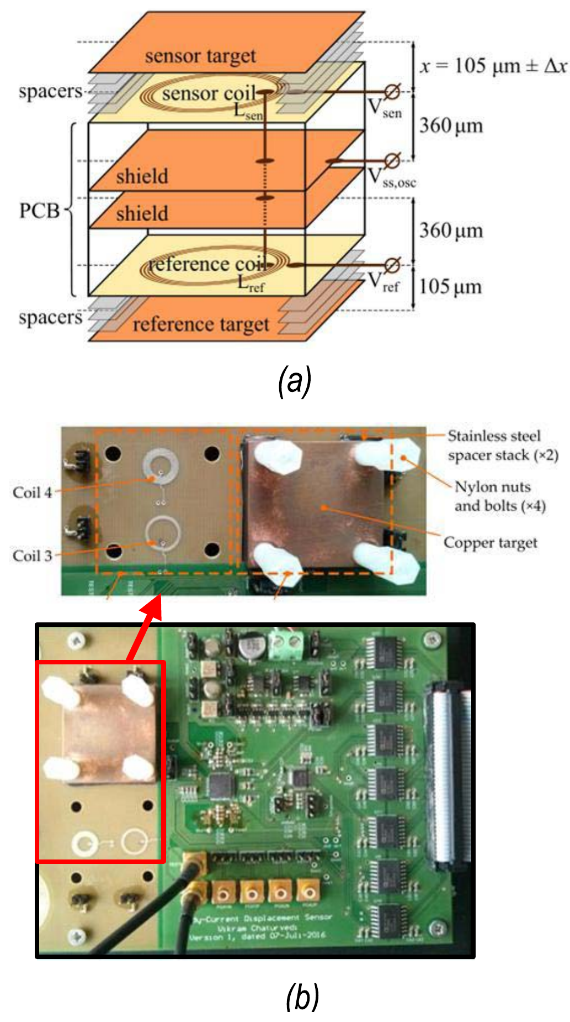
图 1-4（原文 Fig. 10）：测试用 PCB 传感器。(a) 结构；(b) 实物。
每只线圈 4 匝、节距 200 µm、外径 8 mm，分在四层板的顶层和底层，中间两层地平面隔离。线圈到靶的距离用 10 µm 不锈钢垫片叠出来，标称 x_so = 105 µm，对应线圈电感约 100 nH。每加减一片垫片就是 10 µm 位移，这就是他们做传输特性的方法。

5. 创新点二：电容做电压转电流，配无源电流混频和嵌套斩波
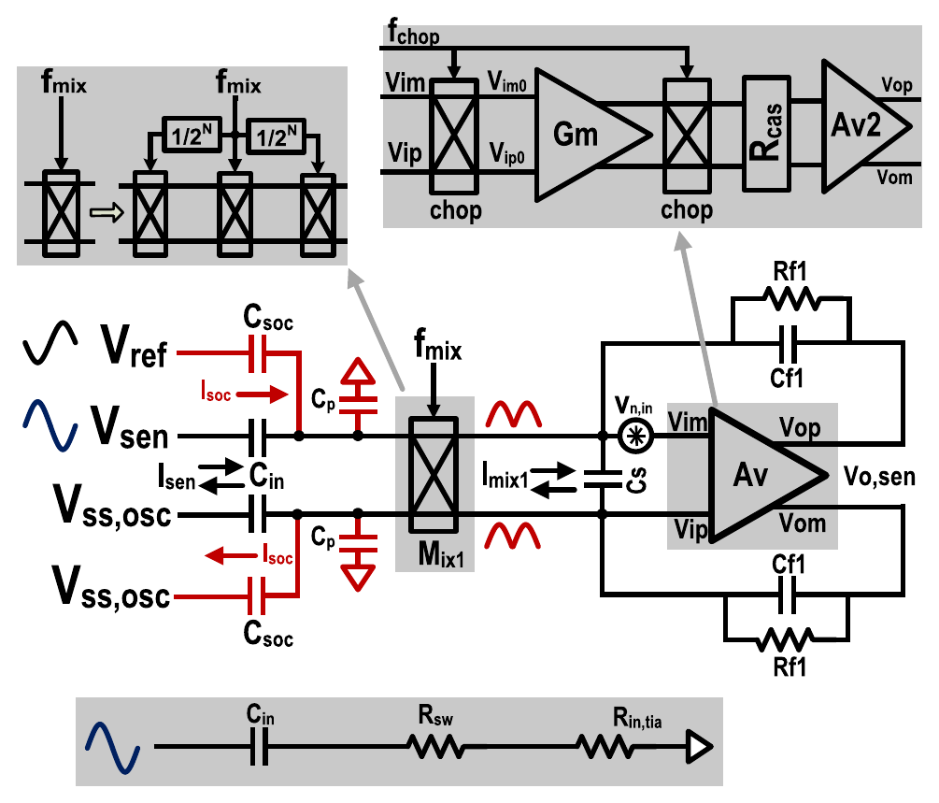
图 1-5（原文 Fig. 6）：传感器通道解调器。上方灰框是混频器的嵌套斩波和 TIA 运放内部的斩波；底部是等效串联阻抗。
- 为什么不用 gm 跨导级： 126 MHz 下 gm 级很难做到 70 dB 以上的线性度，而比率抑制的效果直接受解调器非线性限制。电容是无源、线性的，等效跨导 G_m,eff = 4·f_exc·C_in（原文式 3）。126 MHz、500 fF 时为 252 µA/V，而且频率越高增益越大，正好顺应高频方向。电阻也能做 V2I，但会拉低 LC 槽的 Q 值，共模电平也不合适。
- 混频器工作在电流模式： 前提是开关电阻加 TIA 输入阻抗远小于电容阻抗。这里电容阻抗 2.5 kΩ，开关电阻仿真值 150 Ω。两者相位差 90°，进一步让电流由电容决定，混频开关可以做小，寄生电容也就小。
- 噪声代价很小： 噪声系数 NF = (C_in + C_p)/C_in（原文式 4）。混频器只增加 50 fF 寄生，噪声恶化约 10%；由于 C_soc 的存在，NF 最小为 3 dB。
- 零中频的代价用斩波解决： 直接下变频到直流，失调和 1/f 噪声就落在信号带内。混频器用 f_mix/4096 的嵌套斩波去掉电荷注入造成的残余失调；TIA 运放内部也斩波。电容 C_s 给 2f_exc 的共模分量一个低阻通路。

6. 关键运放和正交时钟比较器
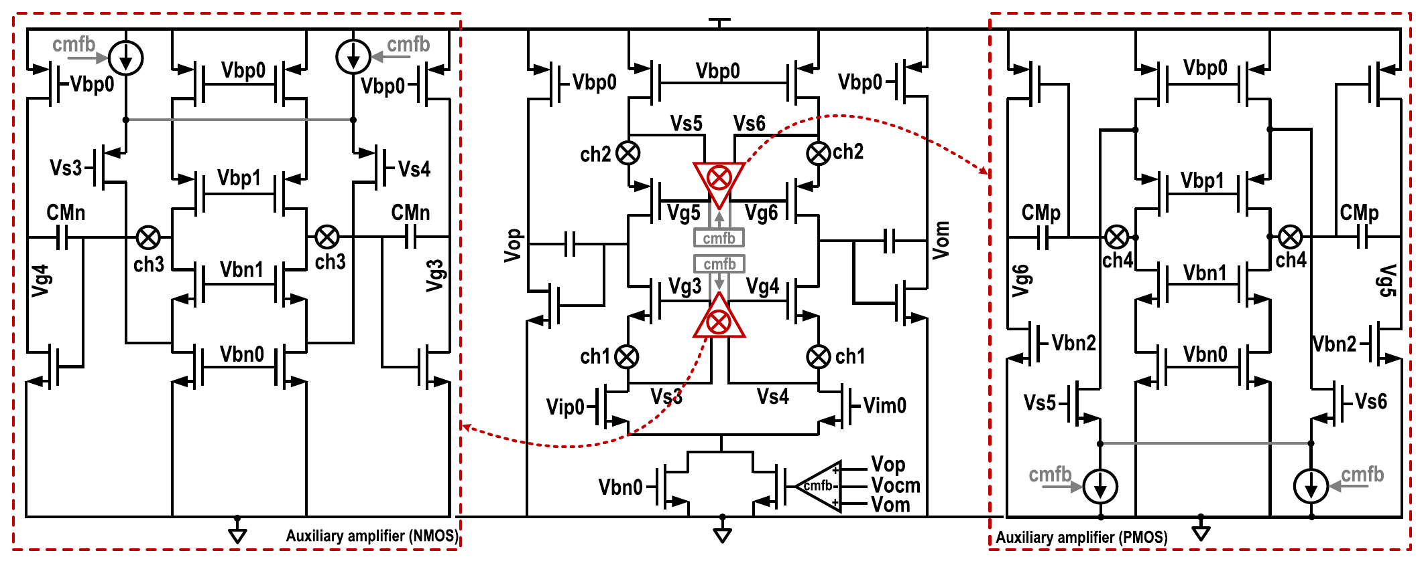
图 1-6（原文 Fig. 7）：TIA 用的运放 Av。左右虚线框是两个带斩波的两级辅助运放（增益自举），中间是主运放。
- 结构： 两级 Miller 补偿。第一级是套筒式，用增益自举抬高直流增益；辅助运放本身又是折叠 cascode 加共源级的两级结构。主、辅运放都斩波，斩波开关放在低阻节点，减少自混频引起的残余失调。三个运放各自有共模反馈。
- 指标： 直流增益大于 110 dB（PSS 仿真 113 dB），单位增益带宽大于 1 GHz，约为 8 倍 f_mix。
- 为什么要这么高： TIA 输入必须是“虚地”，电容才能当 V2I 用；而混频后的电流同时包含直流和 2f_exc（252 MHz）分量，在 252 MHz 处负反馈仍要起作用。
- 噪声预算的写法值得学（原文式 5）： |V_sen| = 400 mV、x_so = 100 µm、最小位移 1 nm，对应最小幅度变化 4 µV；NF = 3 dB，所以运放输入噪声要低于 2 µV，在 2 kHz 带宽内就是低于 45 nV/√Hz。从最小可分辨的物理量一路倒推到运放噪声指标。
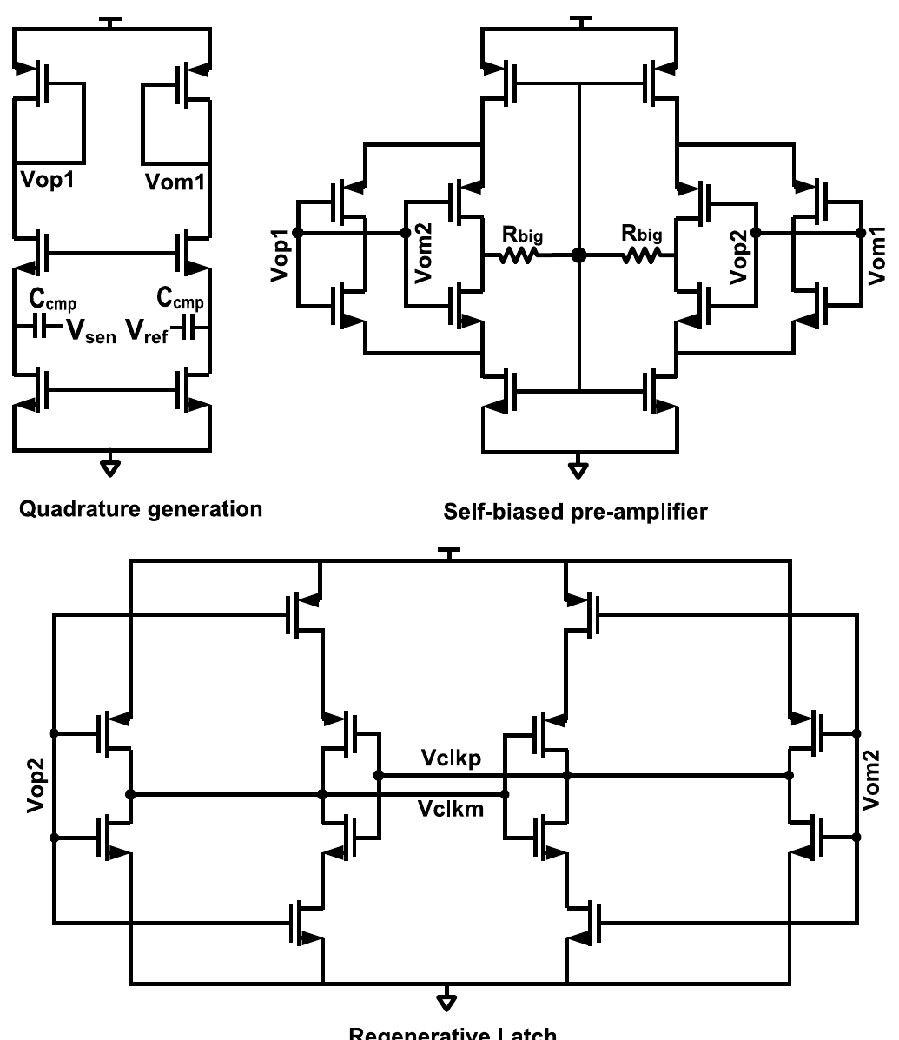
图 1-7（原文 Fig. 8）：产生正交时钟的连续时间比较器，三级分别是正交生成级、自偏置预放、再生锁存。
- 第一级用 200 fF 电容把 V_sen、V_ref 变成电流。电容电流天然超前电压 90°，所以不用移相网络就得到了正交时钟；低阻节点让延迟很小。
- 时钟相位偏差 φ 会让信号按 cos φ 衰减。126 MHz 下 0.4 ns 延迟带来约 5% 衰减，所以比较器必须快。自偏置预放把放大器到锁存的转换点设在最佳位置，降低工艺、电压、温度对延迟的影响。

7. 芯片与测试
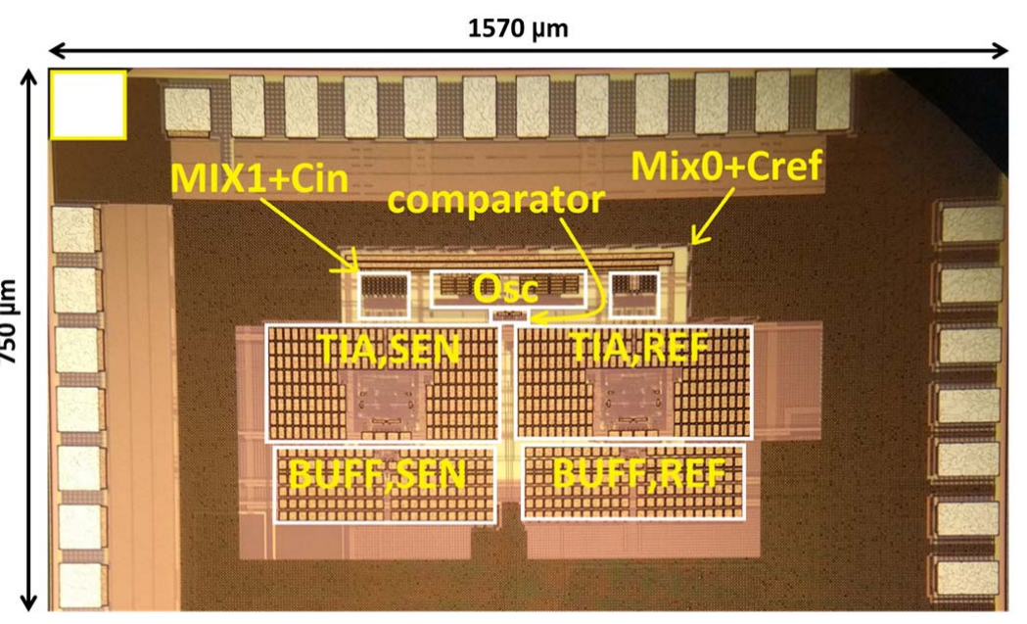
图 1-8（原文 Fig. 9）：芯片照片，1570 × 750 µm，标出了振荡器、比较器、两组混频器、两路 TIA 和输出缓冲。
芯片面积 1.18 mm²。1.8 V 下电流 11 mA，其中 2.2 mA 给两路单位增益输出缓冲。输出是模拟电压，由片外 AD7779（24 位 ΣΔ ADC）评估板数字化。
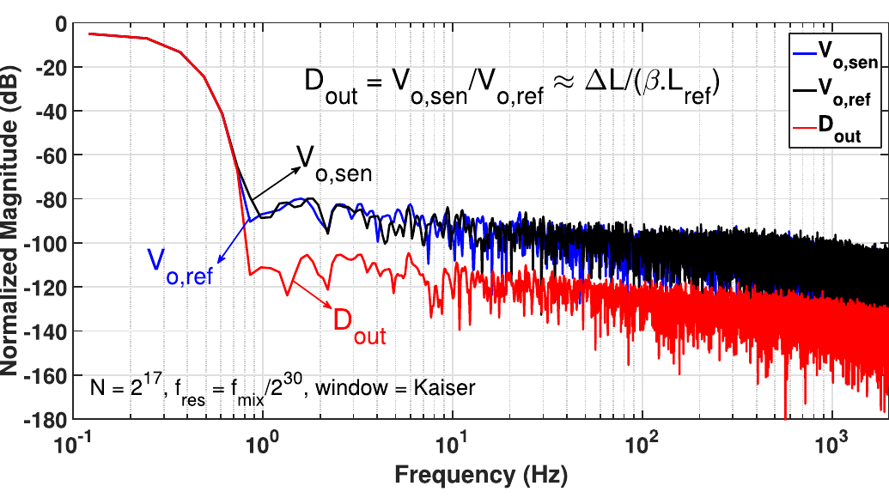
图 1-9（原文 Fig. 12）：两路输出电压和 D_out 的频谱（2¹⁷ 点 FFT）。
蓝线和黑线是两路单独的输出，噪声都被振荡器的幅度噪声主导。红线是比值 D_out，低频噪声明显更低，说明比率读出确实抵消了振荡器噪声。剩余低频噪声来自振荡器尾电流源的残余 1/f 噪声。结果：2 kHz 带宽内 SNR 86.6 dB，即 10 µm 量程内 14.1 位，换算为 0.6 nm、等效噪声底 13.4 pm/√Hz；按 100 nH 线圈折合电感分辨率 0.58 pH。
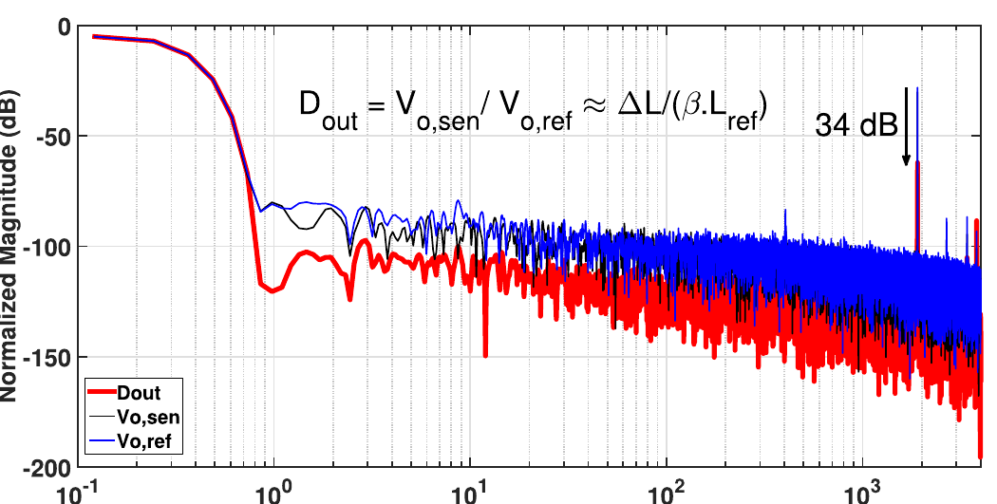
图 1-10（原文 Fig. 13）：在振荡器偏置电流里人为加入 2 kHz 扰动，比值输出把它压低了 34 dB。
这是全文最漂亮的“证明机制”实验。作者在 1.12 mA 尾电流上并联一个以 2 kHz 开关的 80 µA 电流，人为制造幅度扰动。两路单独输出都出现 2 kHz 尖峰，比值 D_out 里的尖峰被压低 34 dB。同组前作 Nabavi JSSC'13 只有约 24 dB，这也从侧面证明了电容 V2I 解调器的线性度更高。
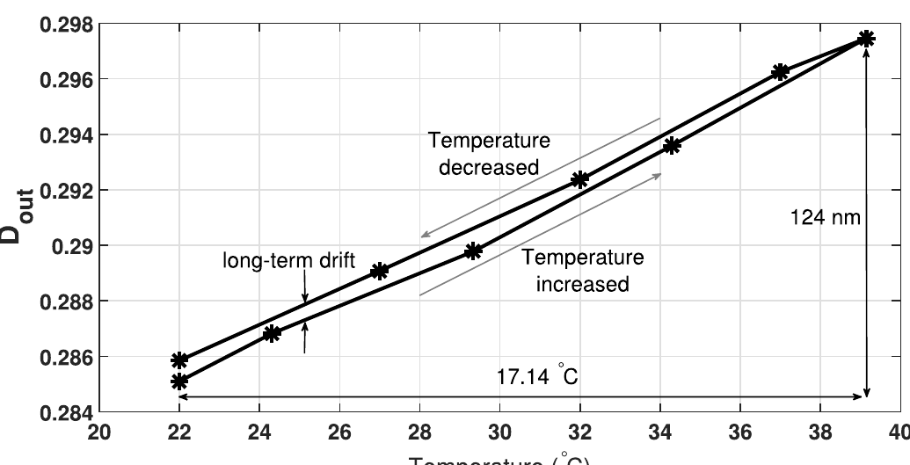
图 1-11（原文 Fig. 15）：温度稳定性。温度从 20 °C 每步 5 °C 升到 40 °C 再降回。
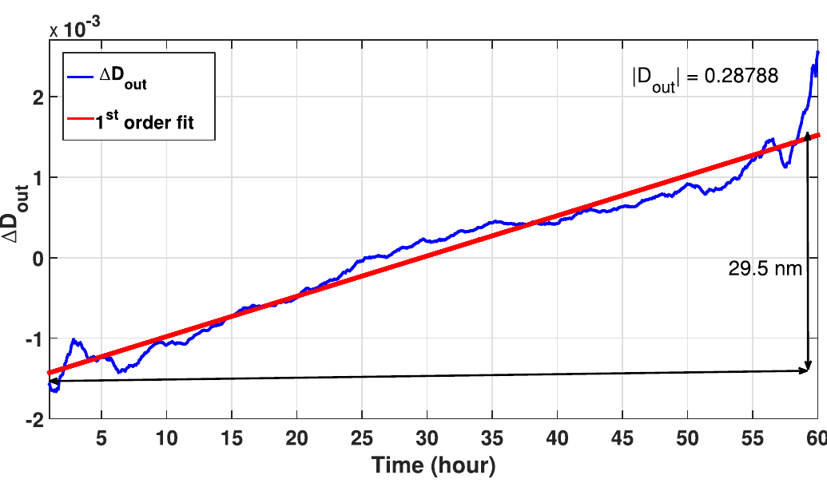
图 1-12（原文 Fig. 16）：25 °C、40% 湿度下 60 h 长期漂移，红线是一阶拟合。
- 怎么测的： 传感器和芯片放进厚铝盒，再放进温箱；用 Pt100 测传感器实际温度；做了隔振。
- 温漂： 17.14 °C 变化引起 124 nm 假位移，即 7.24 nm/°C。升温和降温曲线不重合，作者归因于长期漂移（实验耗时 22 h）。
- 长期漂移： 60 h、每 5 min 采 1 s，一阶拟合后 29.5 nm。作者顺带说明：光刻机每次曝光前（<2 min）都会校准，所以这个漂移完全够用。这是“把指标放到应用里去解释”的写法。

8. 性能对比表
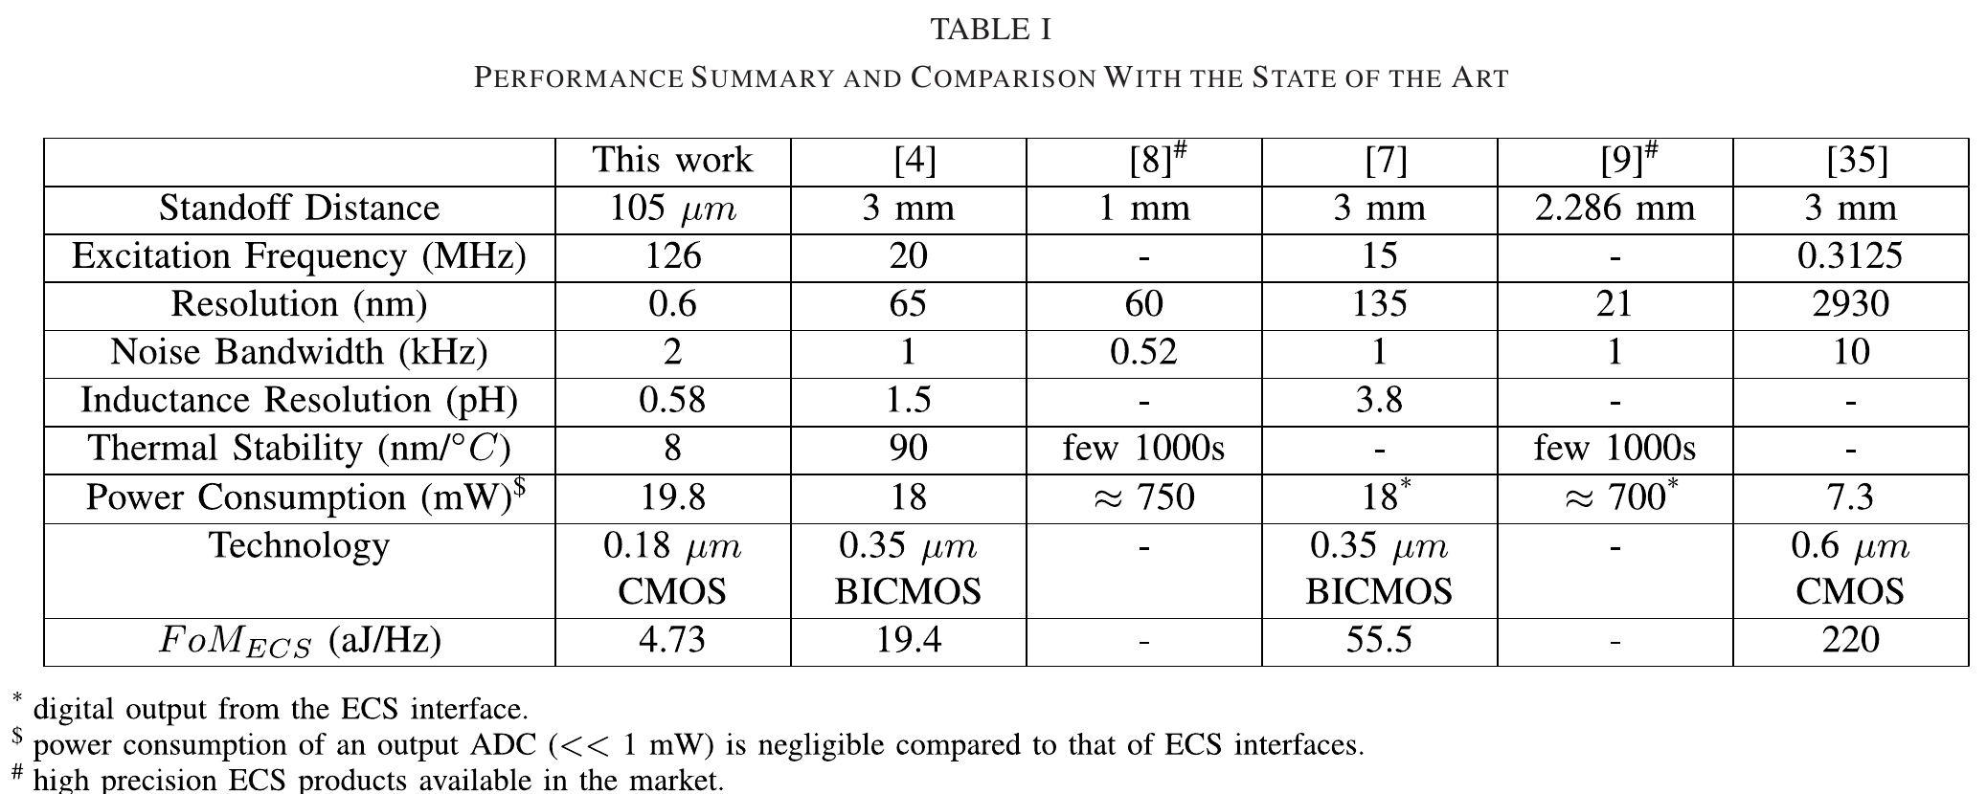
图 1-13（原文 Table I）：与学术界和工业产品的对比。
- 分辨率 0.6 nm，比表中最好的商用产品（21 nm）好 30 倍以上。
- 功耗 19.8 mW，与 Nabavi JSSC'13 的 18 mW 相当，但激励频率高 6 倍；热稳定性 8 nm/°C，对方是 90 nm/°C。
- 用了前作定义的优值 FoM_ECS = P / (BW·2^ENOB·f_exc)，本文 4.73 aJ/Hz，比次优的 19.4 好 4 倍。注意这个 FoM 把 f_exc 放在分母里，天然奖励高激励频率，对本文有利。

9. 评价
- 强项： 问题、机理、电路、实验一一对应。每个创新都有专门的实验去证明：注入 2 kHz 扰动证明比率抑制；传输特性在 x_so 处过零证明失调补偿；三种尾电流下曲线重合证明对振荡幅度不敏感。
- 局限： ADC 在片外；信号带宽没有直接实测（只给了仿真的 4 kHz）；量程只有 10 µm；需要配对的参考线圈和参考靶。线圈寄生差 3 nH 就让过零点偏离 x_so。

10. 对你的芯片和论文的借鉴
- 机制证明实验： 你的三相分时共用 AFE 加反正切，和它的比率读出是同一类思想：幅度公共项在角度里被消掉。可以照着做一个“在 TX 驱动幅度上叠加低频调制，对比单相幅度和角度输出中的抑制分贝数”的实验，很有说服力。
- 噪声预算链： 从目标角度噪声倒推 PGA 输入噪声，就是它式 (5) 的写法，可以直接套进你 TCAS-I 稿的 PGA 设计小节。
- 稳定性测试范式： 温箱 + Pt100 + 往返温度步进 + 长时漂移 + 一阶拟合，适合放进 TIM 稿的计量部分。
- 电路路线： 如果以后提高激励频率，“电容 V2I + 电流模无源混频 + TIA”是一条低功耗、高线性的成熟路线，复旦 TIM'21 也直接沿用了它。

★ 精读二：SKKU TVLSI'17，汽车 EMR 换挡用 2-D 电感位置检测 IC
结论： 这是一颗“工程实用型”模拟前端。它在 0.18 µm 上集成了带自动两步阻抗校准的线圈驱动、带温补的弛张振荡器和分时 12 位 SAR ADC，用 23.1 mW 驱动 1 发 8 收线圈。单个电路块都比较常规，亮点在系统级的省面积、省功耗取舍。标题里“99.8% 精度”的口径偏弱，引用时要留心。

1. 应用和传感原理
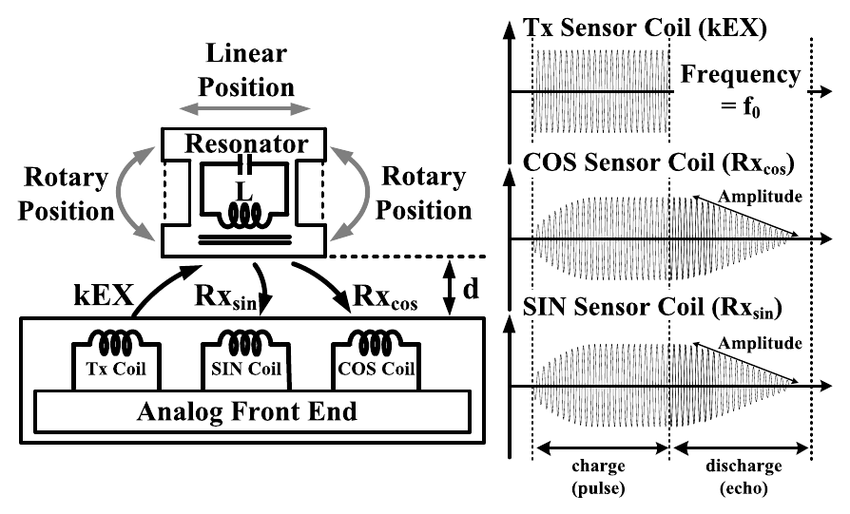
图 2-1（原文 Fig. 1）：电感位置传感器的工作原理。左边是谐振器与三个线圈的关系，右边是 TX、COS、SIN 三个线圈上的波形。
- EMR 是电磁谐振（electromagnetic resonance）。 换挡杆上装一个 LC 谐振器。TX 线圈 kEX 先“充电”一段时间，把谐振器激起来；然后停止激励，谐振器自由衰减，把能量回送给 SIN / COS 接收线圈，产生“回波”。回波幅度分别正比于 cos(2πd/L) 和 sin(2πd/L)，用两者比值就能算位置。
- 和连续激励的区别： 你的芯片和 NCS32100 都是边激励边接收。这里是“脉冲激励 + 回波读取”，收和发在时间上错开，TX 对 RX 的直接耦合天然不在接收窗口内。
- 2-D： 4 对 SIN/COS（共 8 路 RX）同时检测直线位置和旋转位置。
- 角度解算在片外： MCU 里用 CORDIC 算反正切，迭代 10 次，分辨率 tan⁻¹(2⁻¹⁰) ≈ 0.056°。

2. 芯片架构
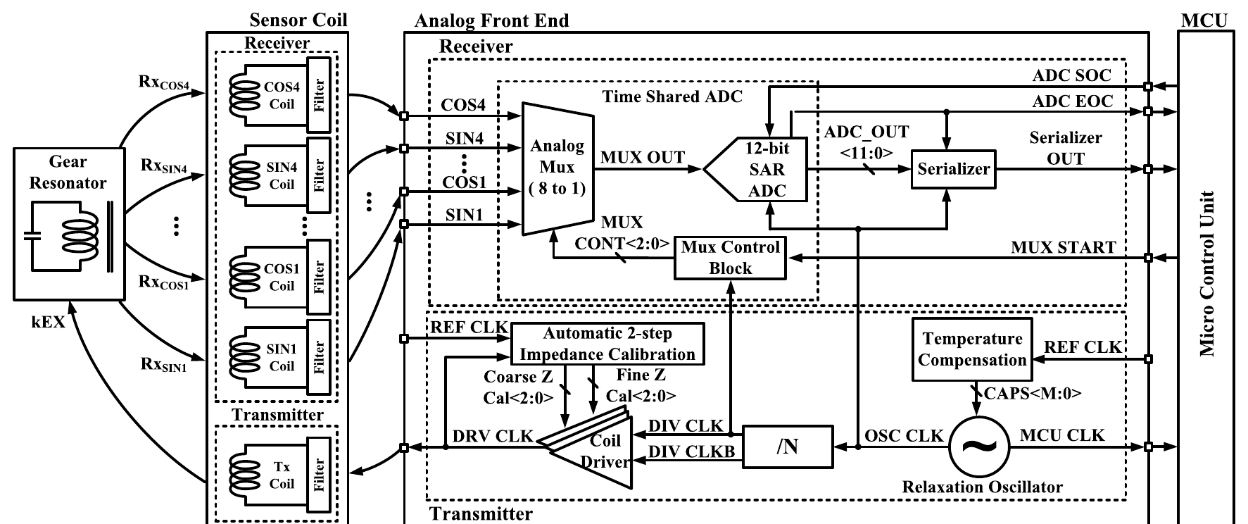
图 2-2（原文 Fig. 3）：电感传感器 AFE 顶层框图。
看图要点： 左侧是谐振器和线圈组（1 路 TX、8 路 RX）。中间虚线框是芯片，分三块：线圈驱动（含两步阻抗校准）、弛张振荡器（产生 200 kHz 的驱动时钟和 ADC 时钟）、分时 ADC（8:1 模拟 MUX + MUX 控制 + 12 位 SAR）。右侧 MCU 做 CORDIC。值得注意的是：没有 PGA，也没有混频解调。300 mV–2.2 V 的回波直接进 ADC，接收幅度的稳定交给发射端的恒定驱动去保证。

3. 创新点一：自动两步阻抗校准的线圈驱动
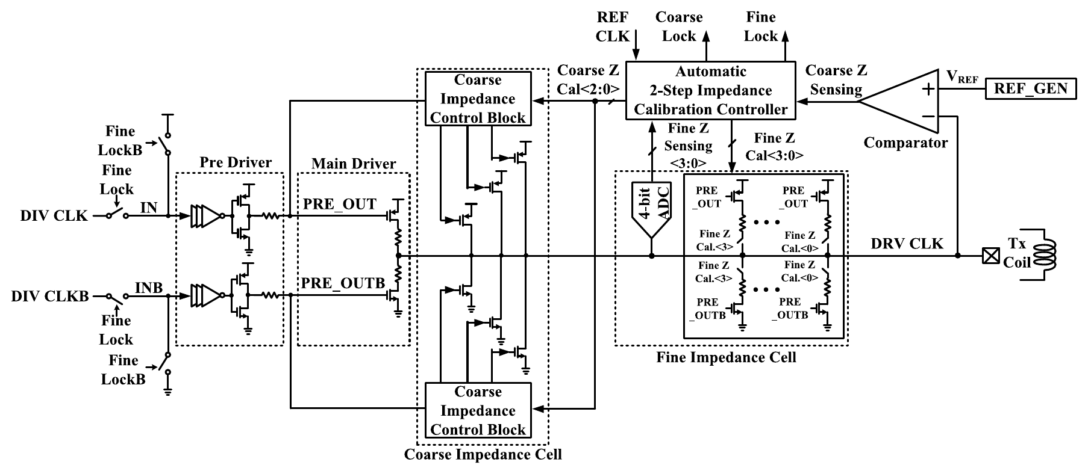
图 2-3（原文 Fig. 4）：带自动两步阻抗校准的单端线圈驱动。
- 问题： 驱动负载标称 50 Ω，但线圈特性、环境和谐振器距离会让负载升到约 750 Ω。驱动能力不变时，负载一大电流就小，谐振器得到的能量少，回波变小，位置误差变大。
- 做法： 主驱动由多组不同尺寸的 MOSFET + 电阻单元并联，分粗调和细调两组。粗调：比较器比较驱动输出的直流电平与 REF_GEN 给出的参考电平（对应 50 Ω），3 位从高位到低位逐次逼近，每步 100 Ω，覆盖 50–750 Ω。细调：4 位 Flash ADC 读输出直流电平，控制 4 位细调单元，覆盖 100 Ω。完成后锁定校准码，驱动输入切到 200 kHz 时钟正常工作。
- 来源： 思路借自 DRAM 接口输出驱动的阻抗校准（原文引用 ISSCC 2008 的 DRAM 驱动）。
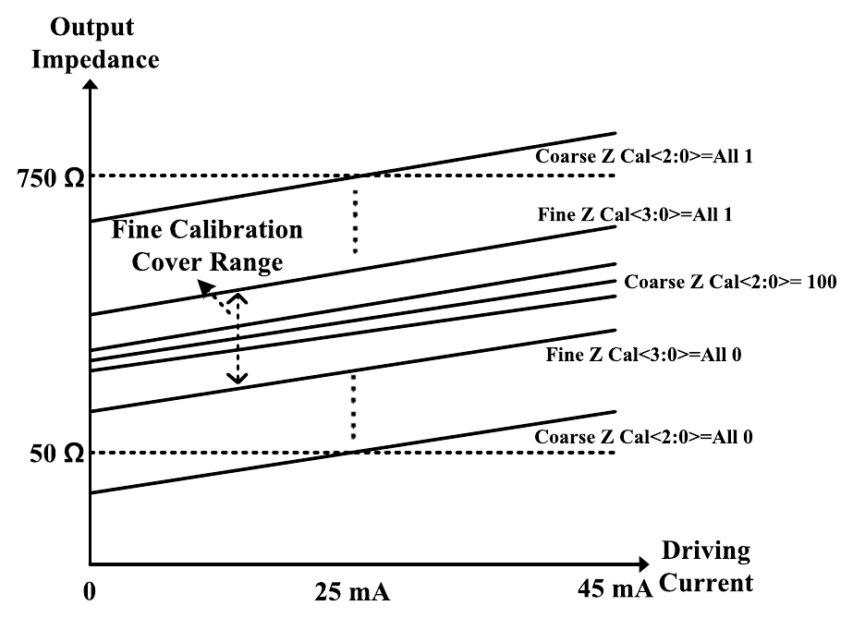
图 2-4（原文 Fig. 7）：驱动输出阻抗与驱动电流随粗调码、细调码变化。粗调把工作点放进细调覆盖的范围，细调再精确对准。
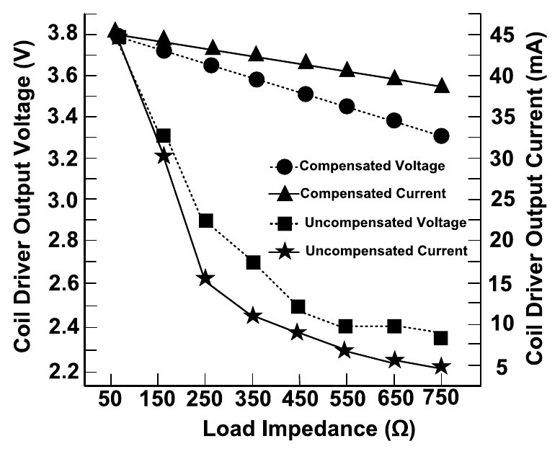
图 2-5（原文 Fig. 14）：负载阻抗从 50 Ω 变到 750 Ω 时，有无校准的驱动输出电压和电流。
不校准时（方块和星号），负载从 50 Ω 加到 750 Ω，输出电流从约 40 mA 掉到 5 mA 左右。校准后（圆点和三角）电流始终在 35 mA 以上，电压变化也很小。

4. 创新点二：分时 12 位 SAR ADC
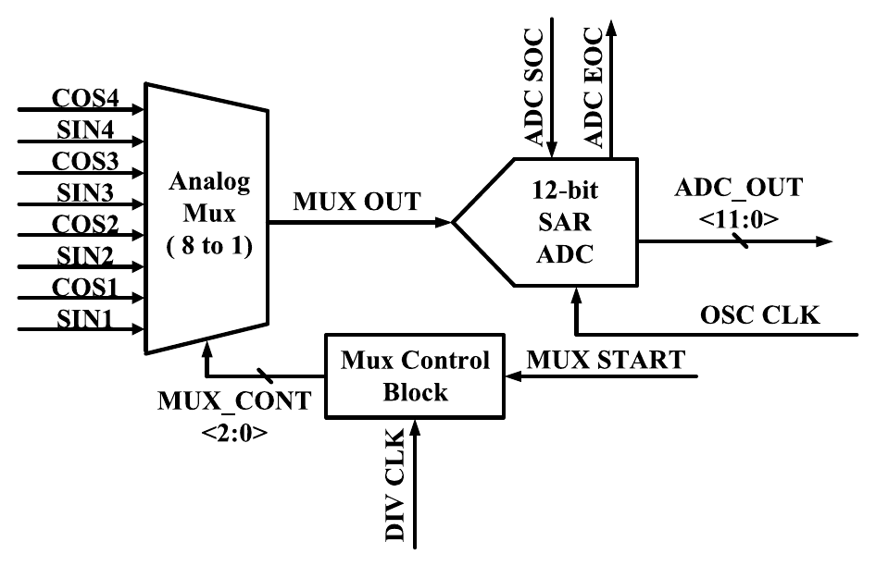
图 2-6（原文 Fig. 8）：分时 ADC：8 选 1 模拟 MUX、MUX 控制、一个 12 位 SAR ADC。
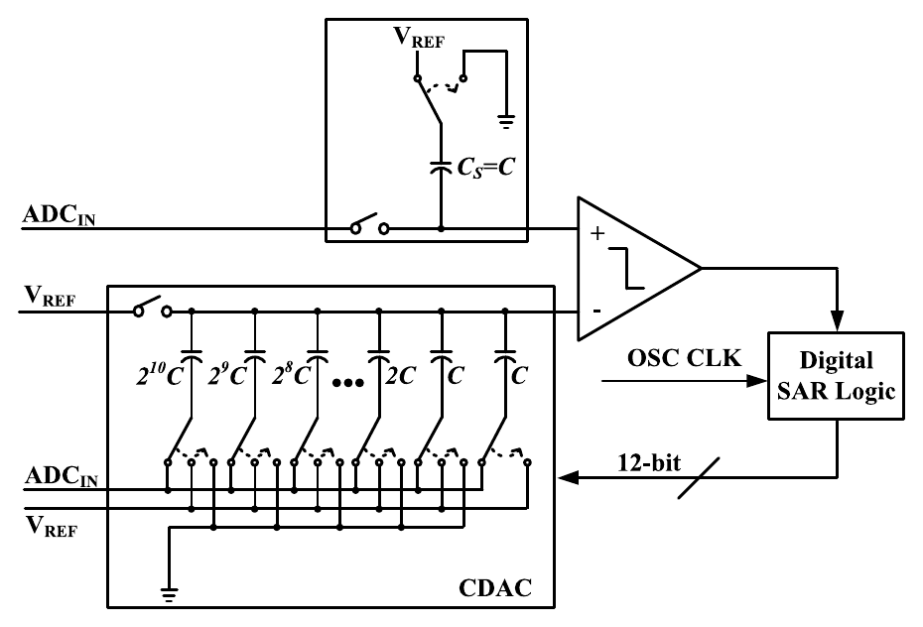
图 2-7（原文 Fig. 9）：12 位 SAR ADC，采样电容 C_S 放在 CDAC 对侧。
- 省面积的做法： 8 路 RX 本来要 8 个 ADC。这里用 MUX 按驱动时钟依次切换 SIN1、COS1 … COS4，只用 1 个 ADC，面积和电流约为 1/8。因为切换与固定的驱动时钟同步，8 路之间的时序关系是固定的。
- SAR 省电容： 单独的采样电容 C_S 放在 CDAC 对侧（dual-sampling SAR），总电容是 2¹¹C + C_S，不是 2¹²C，CDAC 省一半。采样 5 个时钟、比较 32 个时钟，冗余周期用来做数字纠错。
- 实测： DNL −0.831/+0.638 LSB，INL −0.879/+0.493 LSB；600 kS/s 下 SNDR 70.45 dB、ENOB 11.41；功耗 607.5 µW。
- 没讲清楚的一点： 分时意味着 8 路不是同时采样，而回波在持续衰减，不同时刻采的通道幅度不一样。时序固定时这是可校准的系统误差，但论文没有讨论。
- 和你的区别： 你的芯片也分时，但共用的是整条 AFE（PGA、混频、ADC），三相增益失配变成公共项，相邻时隙相减还等效于 CDS。这篇只共用 ADC。引用它作“分时省面积”的先例，再说明你更进一步的好处，是很自然的对比。

5. 带温度补偿的弛张振荡器
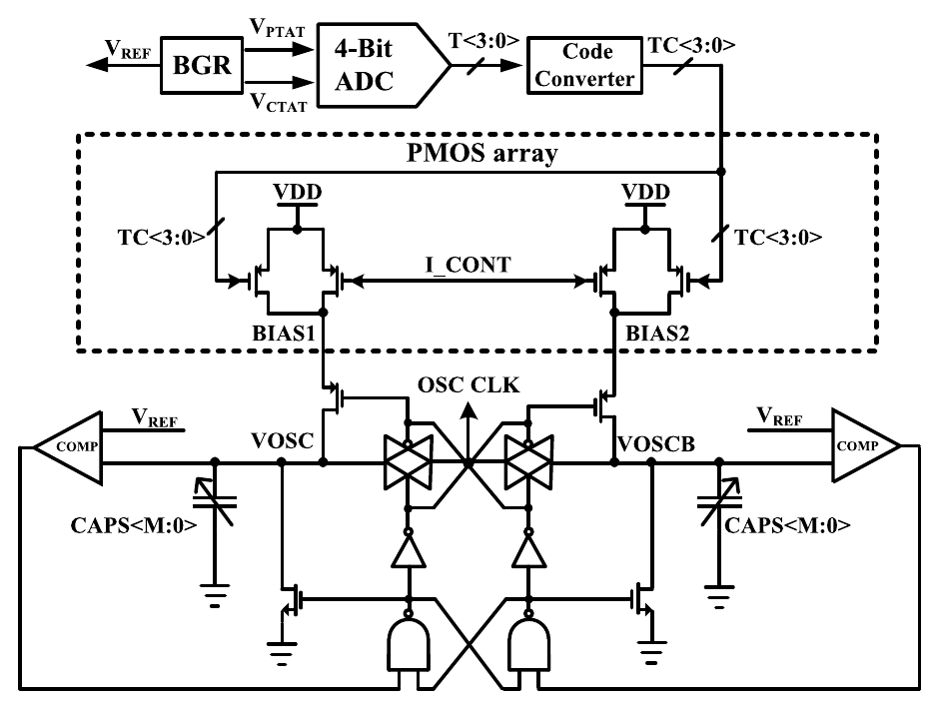
图 2-8（原文 Fig. 10）：带温度补偿的弛张振荡器。上方 BGR 产生 PTAT/CTAT 电压，经 4 位 ADC 和编码器控制 PMOS 电流阵列。
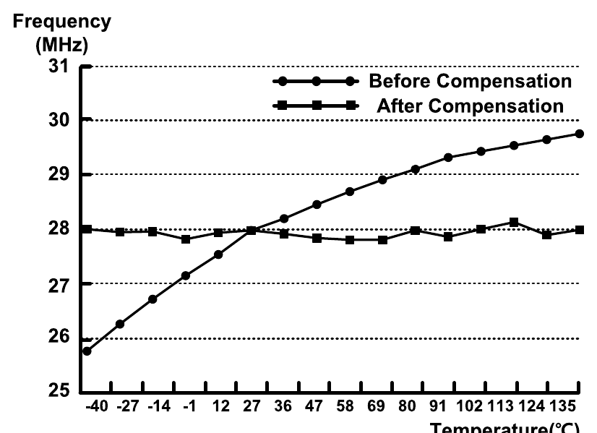
图 2-9（原文 Fig. 16）：补偿前后的振荡频率随温度变化（−40–135 °C）。
- 振荡频率由充电电流、电容、电源决定，其中电流随温度变得最多。作者用 PTAT、CTAT 两个电压经 4 位 ADC 量化，控制 PMOS 阵列叠加一个反向的补偿电流；用 CAPS 电容码做出厂频率修调。
- 实测 28 MHz，−40–135 °C 内频率变化从 ±10% 降到约 ±1%。200 kHz 的 TX 激励由它分频得到，频率稳定才能保证谐振器始终被激在谐振点附近。

6. 测试结果
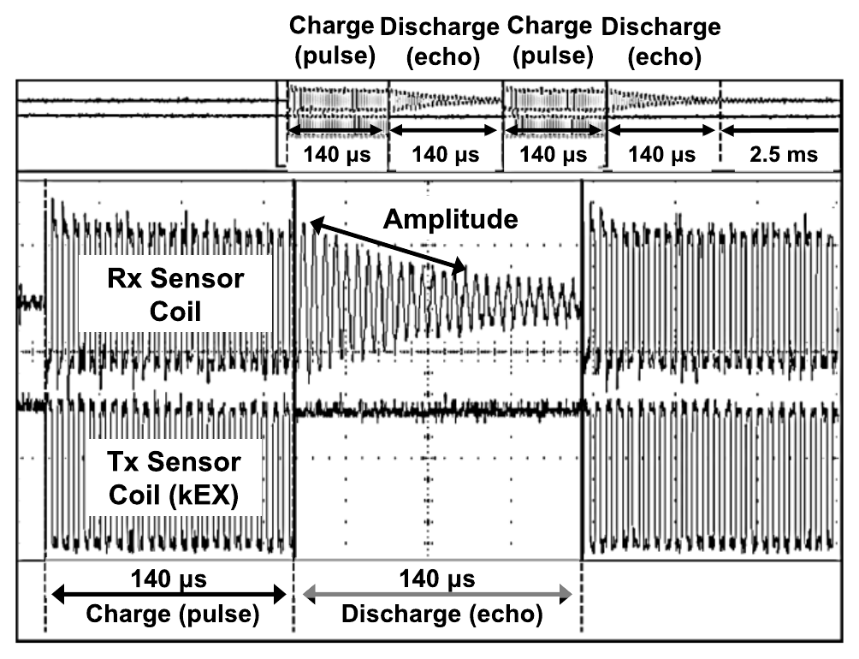
图 2-10（原文 Fig. 17）：带谐振器时的实测波形。下方是 TX 线圈，上方是 RX 线圈。
TX 每 2.5 ms 重复一次“140 µs 充电（脉冲）+ 140 µs 放电（回波）”。放电期间 RX 上出现逐渐衰减的回波（图中 Amplitude 箭头），位置信息就在这段回波的幅度里。
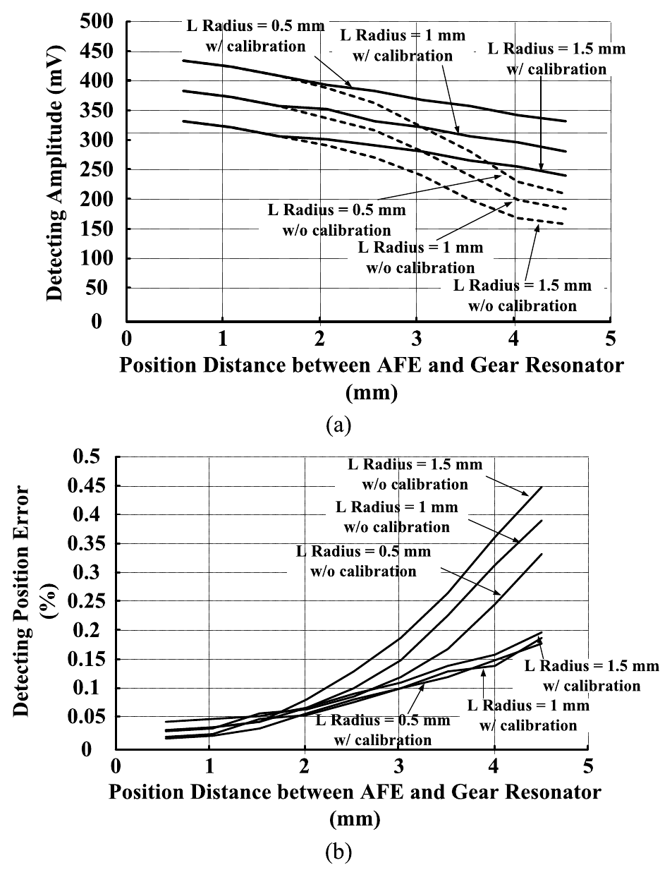
图 2-11（原文 Fig. 18）：(a) 检测幅度、(b) 位置误差，横轴是 AFE 到谐振器的距离，不同曲线是不同谐振器半径、有无校准。
距离越远、半径越大，误差越大。在 4 mm 距离、1.5 mm 半径下，不校准误差约 0.36%，校准后约 0.16%；不同半径间的离散从约 0.12% 降到 0.02%。
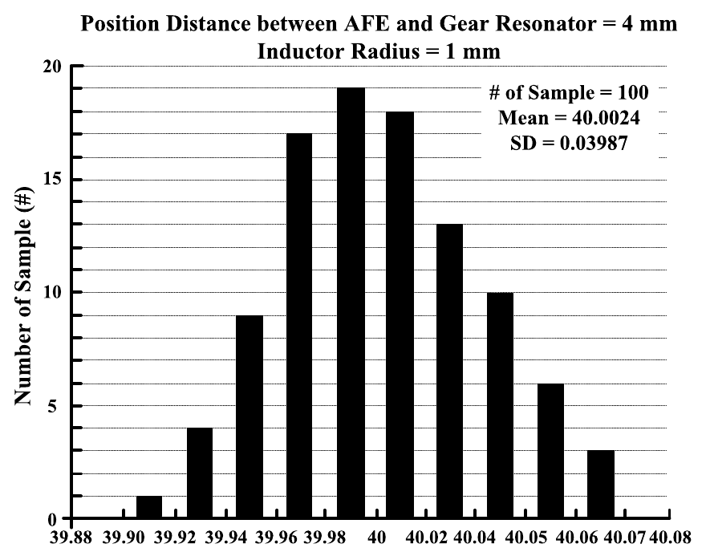
图 2-12（原文 Fig. 19）：目标相位差 40° 时 100 次测量的直方图。
100 次测量均值 40.0024°，标准差 0.03987°。论文把 “误差 / 40° < 0.2%” 写成“精度 99.8%”。
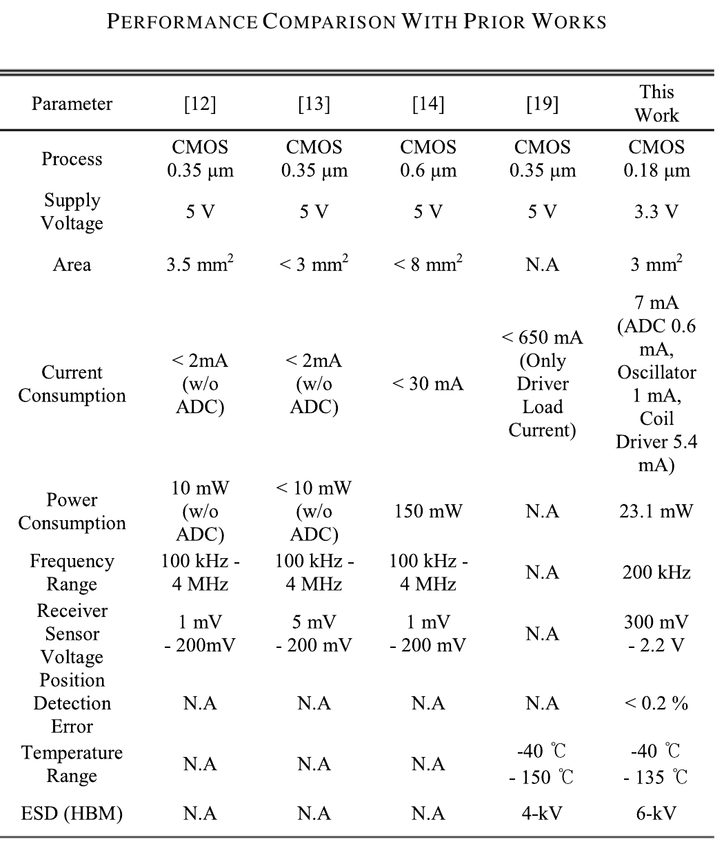
图 2-13（原文 Table I）：与前人工作对比。本文 3.3 V、3 mm²、7 mA（ADC 0.6 mA、振荡器 1 mA、驱动 5.4 mA）、23.1 mW、−4 0–135 °C、ESD 6 kV。

7. 评价
- 强项： 面向汽车的完整前端，驱动、时钟、ADC 都在片上，考虑了温度范围和 ESD。“用发射端自校准代替接收端 PGA”是一个有意思的系统取舍。
- “99.8% 精度”口径偏弱： 它是两个位置之间 40° 相位差的重复测量，更接近重复性，不是全量程对独立参考的绝对精度。没有给出全行程误差曲线。
- 其他： 角度解算在片外 MCU；35 mA 驱动电流的功耗不在 23.1 mW 里（原文写明“不含负载电流”）；英文和排版较粗糙。

8. 对你的借鉴
- 引用它作“分时量化省面积”的先例，再说明你共用整条 AFE（不只是 ADC）带来的通道失配抵消和 CDS 效果。
- 若审稿人问 TX 驱动幅度随负载、温度变化怎么办，可以拿它的“发射端稳幅”做对照，说明你为什么靠三相归一化或反正切消掉幅度公共项。
- 对比表里放它时，精度一栏写“<0.2%（40° 范围，重复性）”，不要和你的角秒级全量程误差直接比。

★ 精读三：西电 TIM'25a，双级全集成涡流绝对角度传感器
结论： 西电 Xinquan Lai 团队把“LC 激励 + 4 路并行 AFE + AGC + 12 位跟踪 ADC + EEPROM 校准 + 模拟/数字双输出”做进了一颗 180 nm 芯片（14.45 mm²，5 V / 55 mA）。系统完整度在 8 篇里最高，定位也和你的芯片最接近。但“双级绝对测量”只实测了单级，片上 ADC 误差约 0.7°，亮点主要在架构层面。

1. 传感原理与双级绝对测量
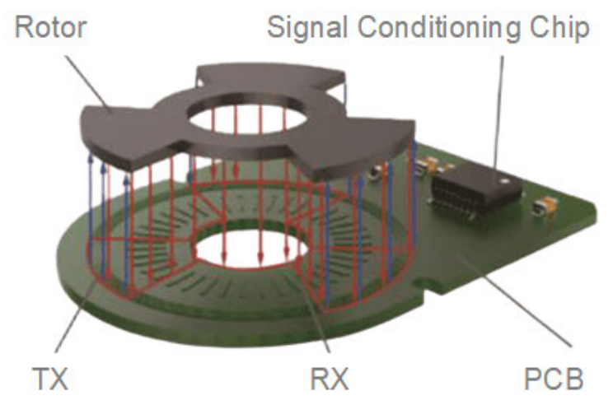
图 3-1（原文 Fig. 1）：角度测量用涡流传感器的概念图。TX、RX 线圈和信号调理芯片做在同一块 PCB 上，上方是带叶片的金属转子。
- 原理： TX 线圈通交流，转子上感应出涡流；涡流的磁场抵消一部分激励场，转子下方磁场变弱。RX 是正反绕制的互补线圈对，没有转子时输出为零；转子转动时输出 V_SIN = V₀ sin(Nθ) sin(ω_c t)、V_COS = V₀ cos(Nθ) sin(ω_c t)（原文式 2），包络里就是角度。
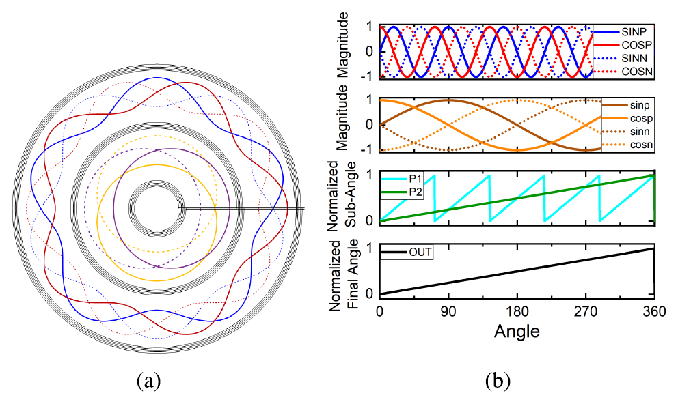
图 3-2（原文 Fig. 4）：(a) TX 与内外两级 RX 线圈；(b) 理想包络信号和角度合成过程。
- 双级怎么得到绝对角： 外圈对极数 N₁、内圈 N₂，两者互质。一圈内两级的电角度组合是唯一的，按原文式 (3) 用粗级确定当前处在细级的第几个周期，再加上细级周期内的角度。图 (b) 从上到下是：四路包络 → 两级各自的归一化子角度（锯齿波）→ 合成后的线性绝对角。
- 本文的取值： N₁ = 1、N₂ = 5，实际是“一粗一细”的分级方案。作者也承认：对极数越大理论精度越高，但对转子与定子的配合要求也越高。

2. 芯片架构
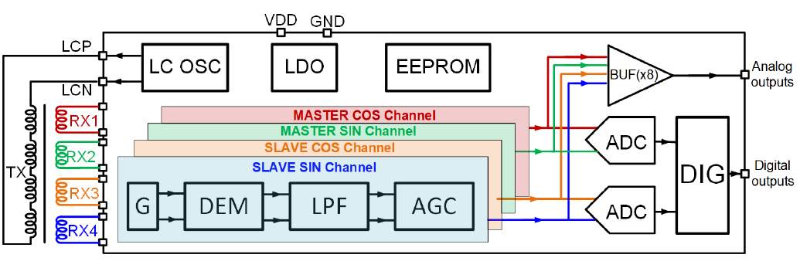
图 3-3（原文 Fig. 5）：芯片框图。
看图要点：
- 左侧引脚： LCP/LCN 接 TX 线圈，RX1–RX4 是两级各一对正交信号。
- 中间四层彩色条： 四路完全并行的 AFE（Master COS、Master SIN、Slave COS、Slave SIN），每路都是前置放大 G → 解调 DEM → 低通 LPF → 自动增益 AGC。
- 右侧： 两个 ADC（每级一个）、数字逻辑 DIG、八路模拟输出缓冲 BUF；顶部 LC OSC、LDO、EEPROM。
- 输出两种格式： 模拟 SIN/COS，或数字 UVW / ABZ。
- 和你的芯片最大的不同： 它是“每相一条 AFE”的并行方案，理由是高转速下每路都能连续工作。代价是四路各自有增益和失调失配，只好靠 EEPROM 逐路校准。你的分时共用 AFE 正好从结构上避开了这个问题。

3. 带双环的 LC 振荡器
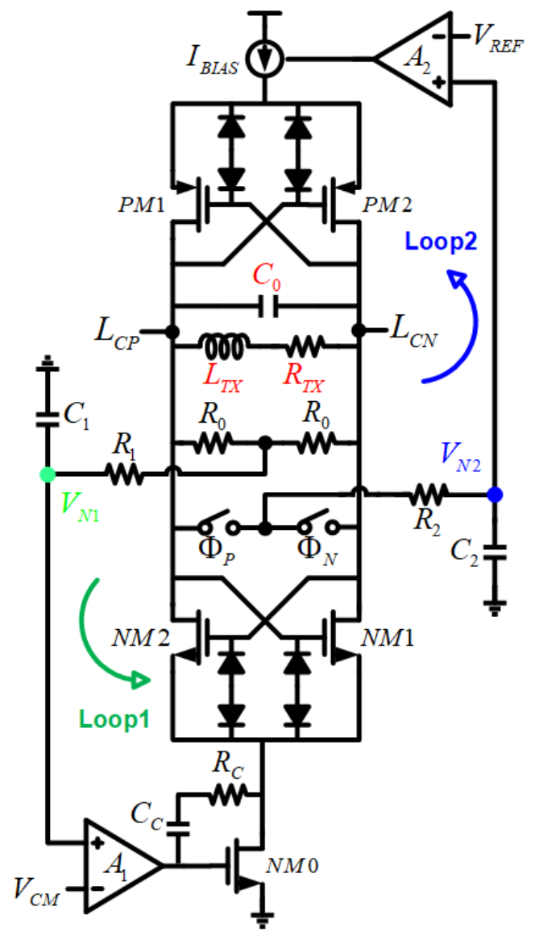
图 3-4（原文 Fig. 6）：LC 振荡器。L_TX、R_TX 是 TX 线圈本身，C₀ 在片外；绿色箭头是 Loop1，蓝色箭头是 Loop2。
- Loop1（共模反馈）： 两个 R₀ 取输出平均值，经 R₁C₁ 低通后与 V_CM 比较，调 NM0 的漏端电压，稳定输出直流偏置。
- Loop2（幅度反馈）： 开关 P/N 按差分输出极性轮流导通，相当于整流；经 R₂C₂ 滤波得到有效幅度，与 V_REF 比较后由 A₂ 调偏置电流，稳定激励幅度。
- 频率： 由 TX 线圈电感和片外 C₀ 决定，实测 2.36 MHz。作者说高频可以避开低频杂散磁场的干扰。

4. AFE：仪放 + 全波整流同步解调
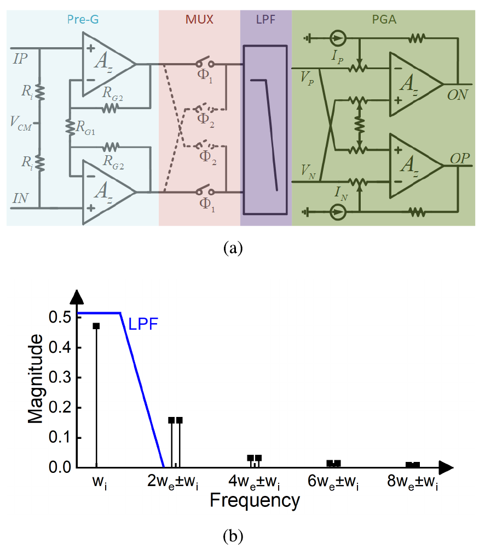
图 3-5（原文 Fig. 7）：(a) 基于全波整流的 AFE，从左到右是前置放大 Pre-G、MUX（整流开关）、LPF、PGA；(b) 解调后的频谱。
- 前置放大： 仪表放大器，输入共模由两个电阻固定到 V_CM。
- 解调： 用非交叠时钟 Φ₁/Φ₂ 控制开关翻转极性，实现同步全波整流。图 (b) 是解调后的频谱：有用的包络在 ω_i，残余分量在 2ω_e±ω_i、4ω_e±ω_i …，蓝线是 LPF，把它们都滤掉。
- 校准： 幅度和偏置补偿在 PGA 里做。先让传感器输出几个周期，外部 ADC 算出各通道的幅度和偏置，经 SPI 写入 EEPROM，用来调 I_P、I_N 和 AGC 增益。

5. 无纹波的自动调零放大器
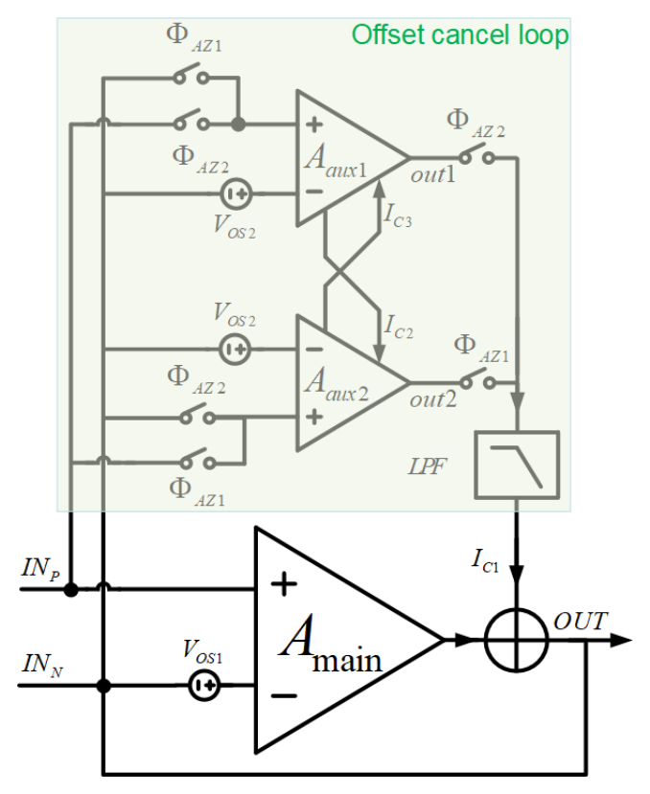
图 3-6（原文 Fig. 8）：自动调零放大器。上方绿色区域是两个轮流工作的辅助放大器，下方是接成缓冲器的主放大器。
- 为什么选自动调零而不是斩波： 斩波会在输出留下纹波，高转速应用不想要；自动调零是“采样失调再减掉”，没有纹波。
- 怎么做到信号不中断： Φ₁ 时 A_aux1 输入短路，它的失调电流去补偿 A_aux2；同时 A_aux2 采样主放大器的失调，用补偿电流 I_c1 抵消它。Φ₂ 时两个辅助放大器角色互换。主放大器不用停下来采样，信号通路连续；I_c1 上的周期性纹波由 LPF 滤掉。这是“乒乓式自动调零”的一个变体。

6. 创新点：伪线性化的 12 位跟踪 ADC
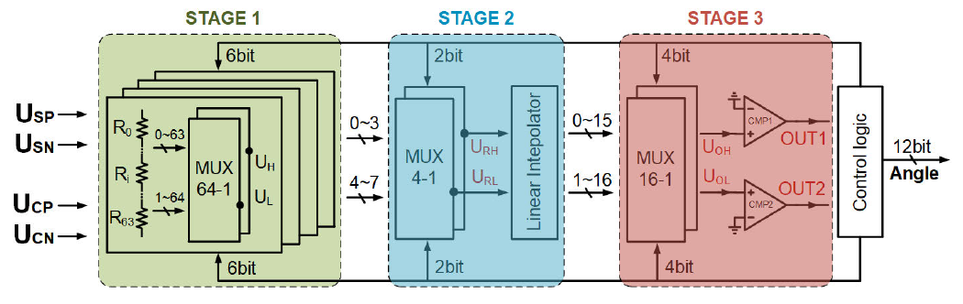
图 3-7（原文 Fig. 9）：基于伪线性化的跟踪 ADC。绿色 Stage 1 是 4 组电阻链和比较器（6 位），蓝色 Stage 2 是 MUX（2 位），红色 Stage 3 是线性插值器（4 位）。
- 核心数学： 构造 F(θ) = |sinθ| / (|sinθ| + |cosθ|)（原文式 6）。它在每个象限内单调、接近线性，而且是比值，对幅度波动不敏感。
- 电路实现： 一条 64 个电阻的电阻串，两端按原文表 I 接 ±|U_S| 和 ∓|U_C|。电阻值按式 (8) 设计，使第 m 个节点电压恰好在 θ = m·2π/256 时过零。数一数有几个节点是正电压，就得到角度粗码（式 11）。四个象限重复，全周分成 256 段；再用插值器把每段分成 16 份，合计 12 位。
- “跟踪”的含义： 传感器信号是连续变化的，ADC 锁定之后每次只需要看相邻节点，一次比较就更新一次；SAR 每次都要从头做 12 拍。所以延迟低、资源少。
- 代价： 精度完全取决于电阻匹配。作者自己承认 CMOS 里电阻匹配不如电容，这是片上误差 0.7° 的主要来源。

7. AGC：用电流平方器求幅度
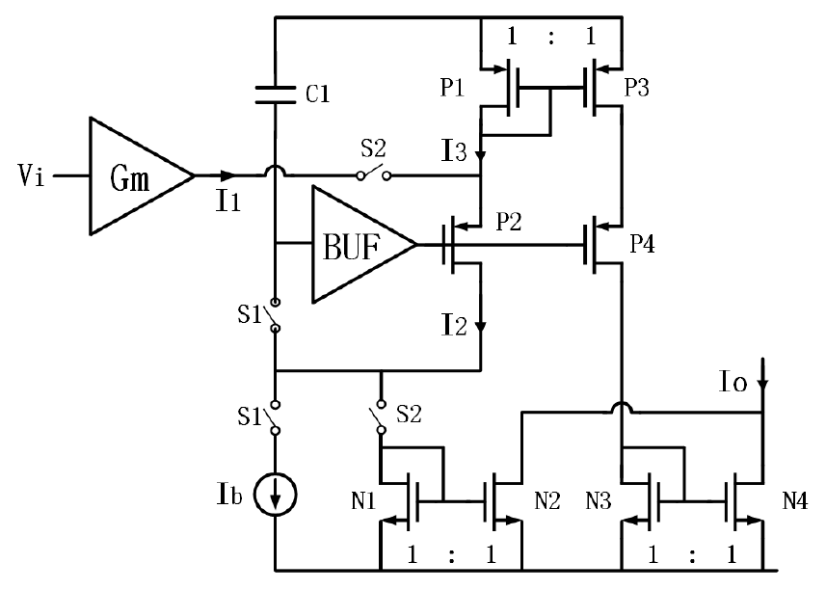
图 3-8（原文 Fig. 10）：AGC 的简化平方器电路。
不用慢速的峰值检测，而是把 sin 和 cos 分别经 Gm 变成电流，利用饱和区 MOS 的平方律求平方，再把两路相加。因为 sin² + cos² = 1，得到的 I_SQR ≈ A_m²G_m²/(8I_b) + 4I_b（式 15）与角度无关，只反映幅度。I_SQR 落在两个预设门限之间时，PGA 增益保持不变。

8. 测试
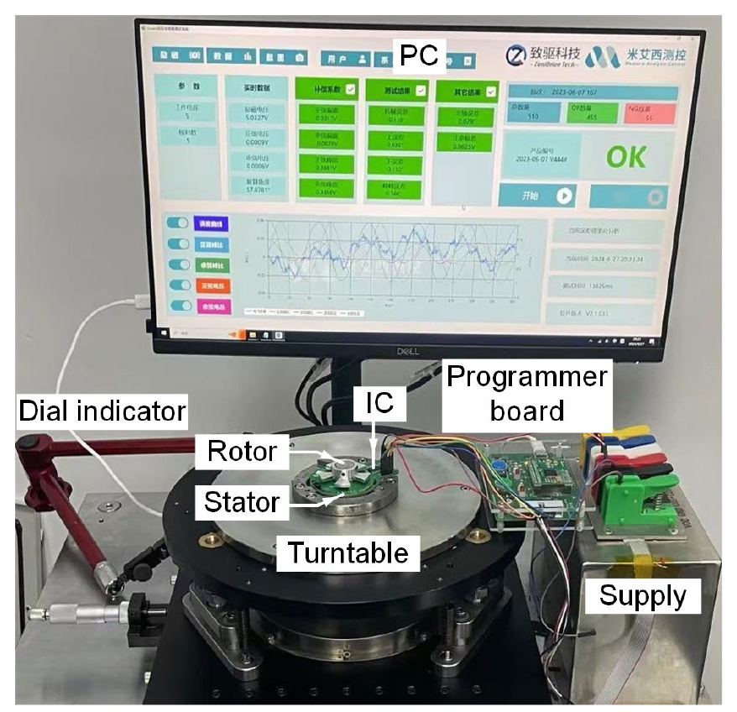
图 3-9（原文 Fig. 11）：测试环境。转台（SmartMPRS HPro1，自带 15″ 分辨率编码器）、定子 PCB、转子、编程板和上位机。
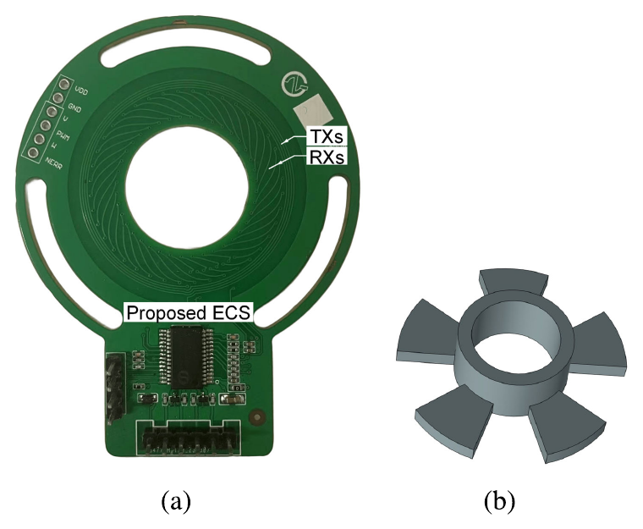
图 3-10（原文 Fig. 12）：(a) 定子 PCB，芯片和线圈在同一块板上；(b) 5 叶转子。
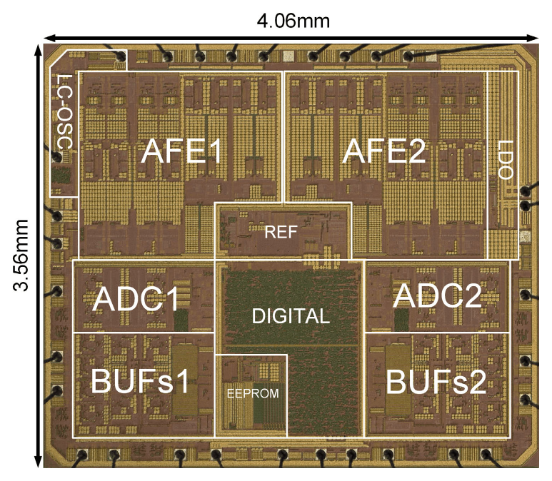
图 3-11（原文 Fig. 13）：芯片照片，4.06 × 3.56 mm，标出 AFE1/2、ADC1/2、DIGITAL、REF、LDO、EEPROM、两组输出缓冲和 LC-OSC。
- 测试条件：转子与定子同心、轴向气隙 1.5 mm、转速 10 r/min。为了方便测试，PCB 上只做了一级线圈，零位由参考编码器确定。
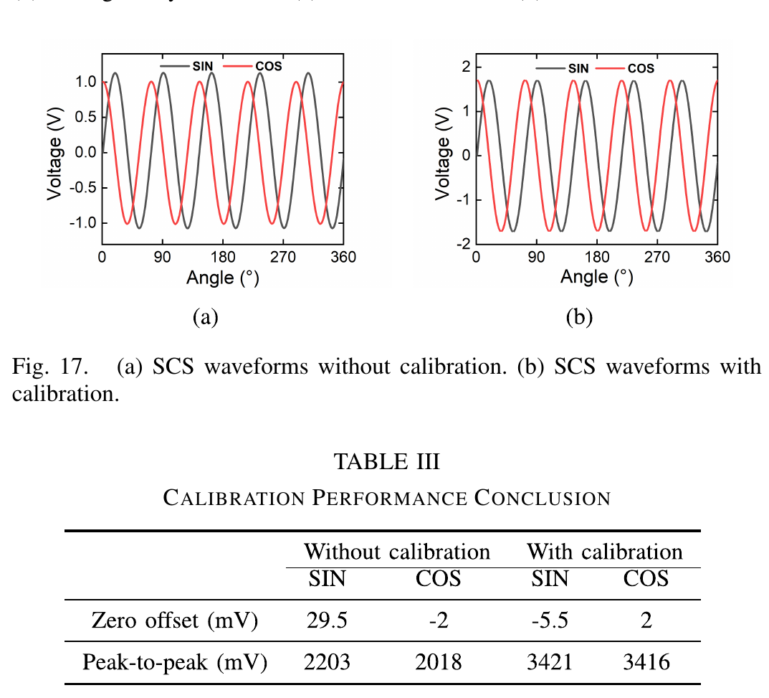
图 3-12（原文 Fig. 17 和 Table III）：校准前后的 SIN/COS 输出波形，以及零偏和峰峰值数据。
校准后零偏从 29.5 mV 降到 2 mV，两路峰峰值失配从 185 mV 降到 5 mV，幅度从 2.1 V 抬到 3.4 V 便于量化。
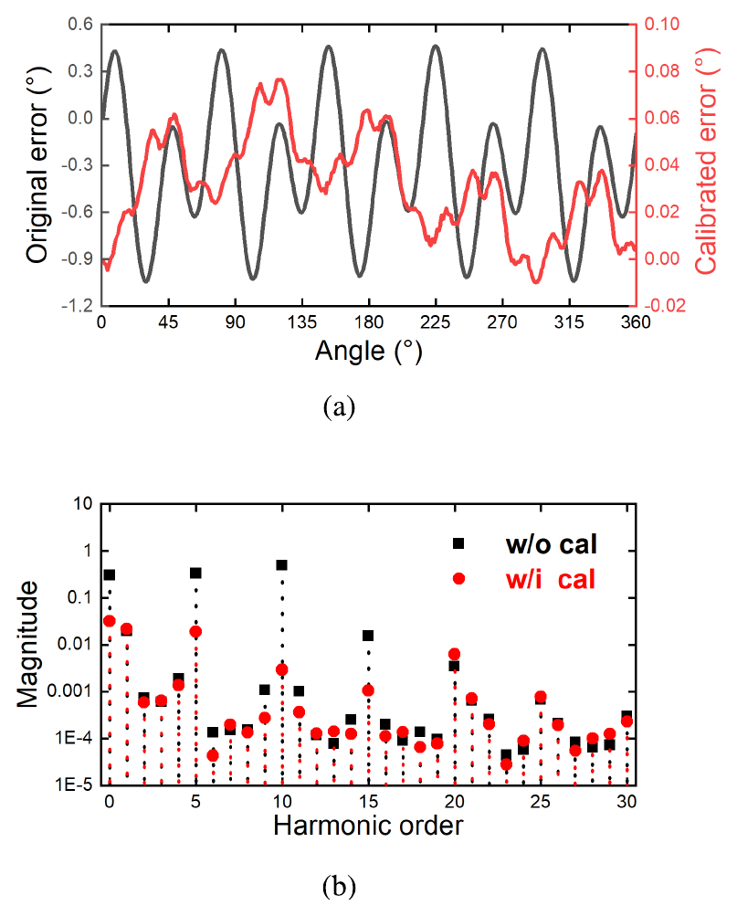
图 3-13（原文 Fig. 18）：用片外反正切评估模拟输出质量。(a) 逐点误差，黑线是校准前（左轴），红线是校准后（右轴）；(b) 误差频谱。
校准前最大误差 1.511°，校准后 0.087°。注意左右两个纵轴的量程差了约 6 倍，读图时不要被两条曲线“一样高”误导。
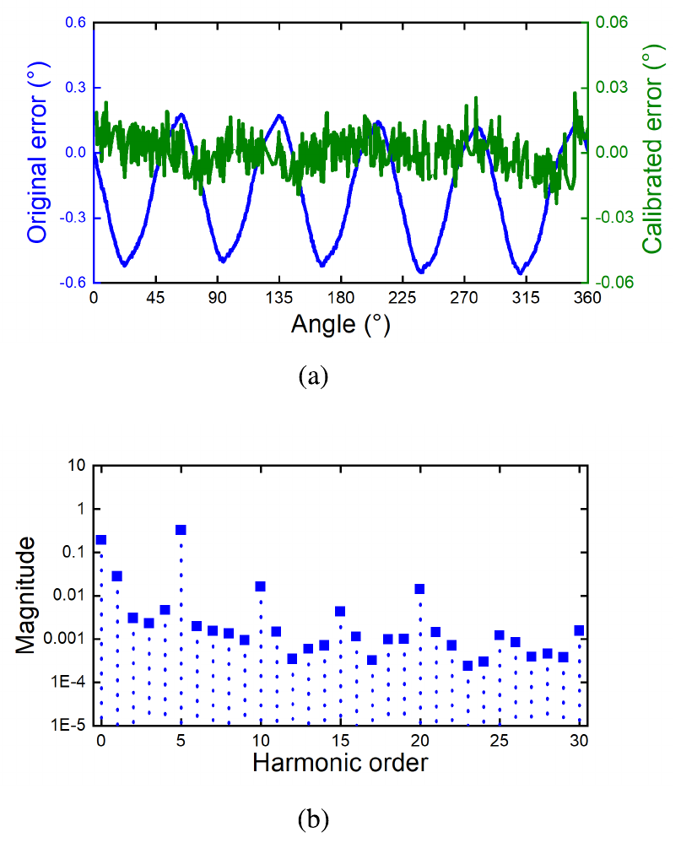
图 3-14（原文 Fig. 19）：片上跟踪 ADC 输出的角度误差。(a) 蓝线是原始误差，绿线是谐波补偿后；(b) 原始误差频谱。
片上 ADC 的最大误差约 0.7°，比片外反正切的 0.087° 大一个数量级，主要来自电阻制造误差。误差集中在 0、1、5、10、15、20 次谐波，用谐波补偿后降到 0.05°。
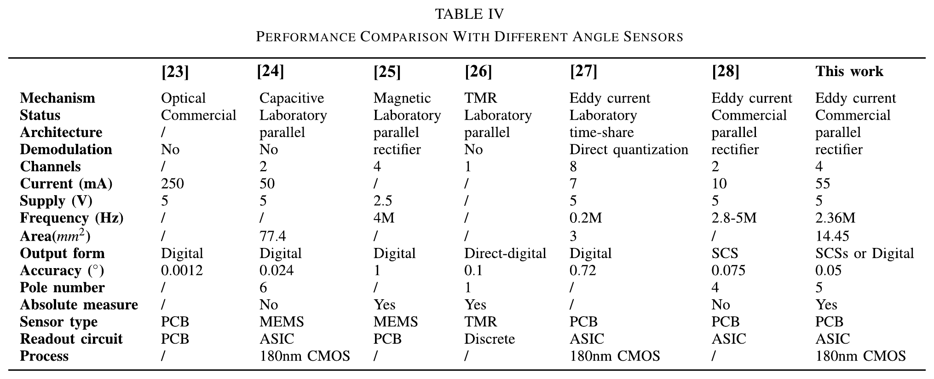
图 3-15（原文 Table IV）：与光学、电容、磁、TMR、SKKU TVLSI'17 和商用 AS5715 的对比。

9. 评价
- 强项： 系统最完整，激励、AFE、校准存储、量化、输出协议都在片上；每个电路选择都给了理由；有 EEPROM 校准流程；对比表纳入了商用芯片。
- 弱项：
  - 标题强调“双级”，但实测只有单级，绝对测量没有实验验证。
  - 片上 ADC 的 0.7° 与片外反正切的 0.087° 差一个数量级；摘要里的 0.05° 依赖谐波补偿。
  - 口径不一致：正文说最大误差 0.7°、标准差 0.74°，结论又写精度 0.74°。标准差大于最大值在数学上不可能，审稿人容易抓。
  - 功耗 5 V × 55 mA = 275 mW，偏大，也没有功耗分解。
  - 只测了 10 r/min，“10 kHz 电信号速度”没有实测。

10. 对你的借鉴
- 最直接的对比对象： 同为 0.18 µm 级、全集成、电感/涡流角度、带校准，且是 2025 年的 IEEE 期刊，符合你对比表“2020 年后 IEEE 期刊”的标准，建议加入。
- 可以强调的差异： 你用分时共用 AFE 从结构上消掉通道失配，它靠 EEPROM 逐路校准；你用数字域解算加整体校准，它的模拟域量化受电阻失配限制；另外是功耗和真实双通道实测。
- 可以借的图： 原文 Fig. 16 把幅值、正交、偏置三种失配分别映射到角度误差（本报告未截图），是一种“误差灵敏度”图，TIM 稿的误差建模章节可以做类似的图。

★ 精读四：复旦 TIM'21，高速涡流角度传感器的锁相收发器
结论： 这篇把 LC 激励（TX 线圈兼作谐振电感）和两路 I/Q 锁相接收机做进了 0.24 mm² 的 0.18 µm 芯片。接收链沿用 JSSC'18 的“电容 V2I + 电流域无源混频 + TIA”，并用 T 型电阻网络把低通滤波器做小。电路和误差分析都很扎实，但所有精度数据都来自用乘法器模拟的“理想传感器”，没有接真实线圈和转子。

1. 系统和锁相原理
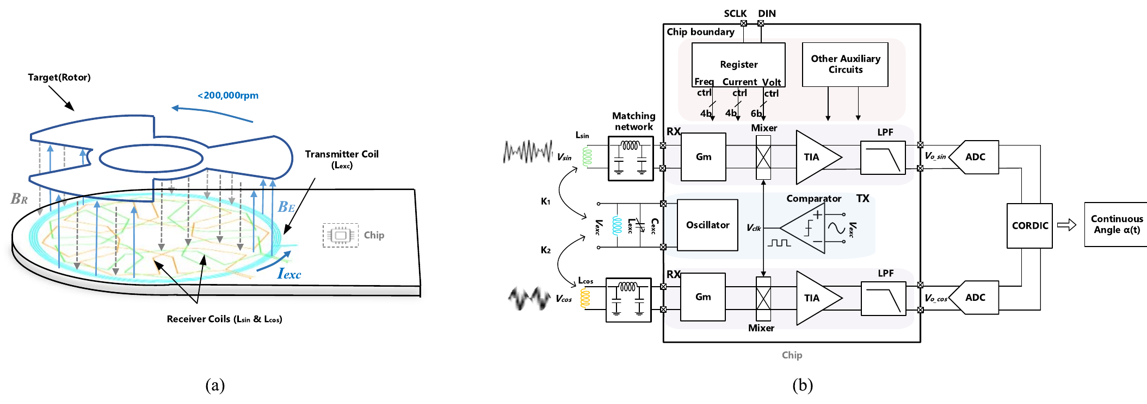
图 4-1（原文 Fig. 1）：传感模块系统框图。(a) 涡流传感器；(b) 收发器。
- (a) 传感器： TX 线圈绕 6 圈；两组 RX 线圈形状相同，错开一个固定角度；转子有 3 个叶片，所以一转对应 3 个电周期（原文式 6–7 中的 3α）。基带频率 f_b = 3n_r/60（式 10），10 kHz 基带对应 200,000 r/min。
- (b) 收发器： 发射端是 LC 振荡器（TX 线圈就是它的电感），再由比较器把正弦激励变成方波解调时钟。接收端两路完全相同：电容跨导 Gm → 混频 → TIA → LPF → 片外 ADC → CORDIC。Gm（0–0.045 S）、反馈阻抗（1–4.8 MΩ）和激励频率（1–8 MHz）都用寄存器配置，用来适应不同的转子提离高度。
- “锁相”在这里的意思： 解调方波和激励来自同一个振荡器，同频同源。发收之间的相位差 β 只会让两路输出都乘上同一个 cos β（式 16–17），在反正切里约掉；只要 β < 90°，幅度就不会变成零。白噪声和参考时钟不相关，平均后被抑制。

2. 接收通道电路
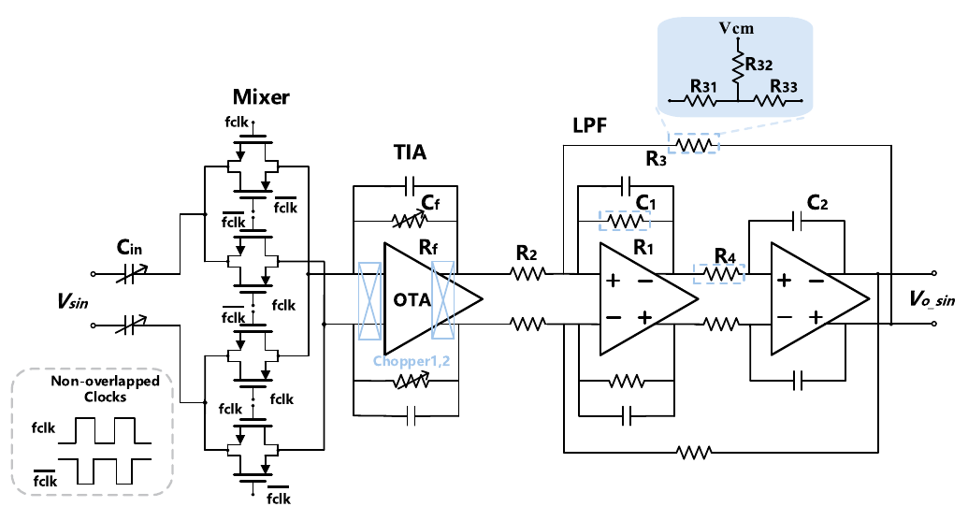
图 4-2（原文 Fig. 3）：单路接收通道简化电路。左边是输入电容和电流域混频器，中间是 TIA，右边是两级 LPF，右上角蓝框是 T 型电阻网络。
- 电容做 V2I： 输入电容小于 1 pF，带内增益 A_rx = 4f_exc·C_in·R_f（式 18）。和 JSSC'18 一样，频率越高增益越大，而且线性、省面积。
- 混频放在 TIA 之前： 这样 TIA 只处理基带信号，不需要 MHz 级带宽，省电。电流域无源混频器没有直流功耗、不会电压饱和、1/f 噪声低；差分结构抑制电荷注入和偶次谐波。开关电阻取小于 1 kΩ，在噪声和线性之间折中。
- 可编程 TIA： 两级折叠 cascode，开环增益大于 100 dB。输入 pMOS 管偏在亚阈值区（20 µA），取高 gm/Id 和低噪声；用斩波稳定抑制 1/f 噪声和失调；第二级共源输出摆幅约 4.2 V；功耗 880 µW。
- 高线性 LPF： 带宽约 20 kHz，采用改进的 Tow–Thomas 结构。关键技巧是用 1 kΩ、60 kΩ、130 kΩ 三个电阻组成 T 型网络，等效出 8 MΩ 的大电阻（式 22–24，偏差小于 5%），电阻面积从 8400 µm² 降到 200 µm²，电容用 pF 级就够。

3. LC 振荡器和稳幅
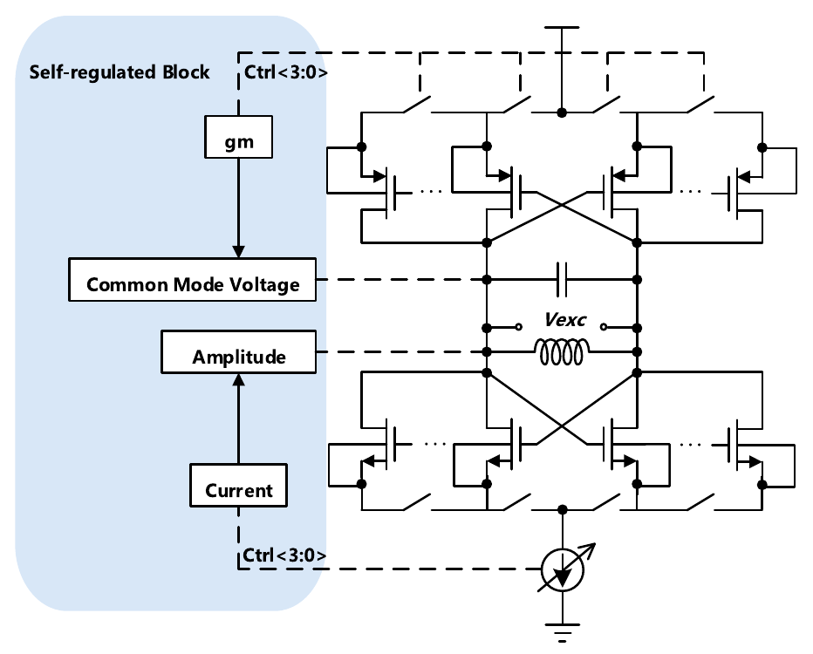
图 4-3（原文 Fig. 4）：LC 振荡器简化电路。左边蓝色区域是自调节模块（电流阵列稳幅、跨导阵列稳共模），右边是交叉耦合负阻和谐振电感 L_exc。
- 1–8 MHz 可调（靠片外切换 L、C）。频率变了，振荡幅度和共模就会变，校正前最多变 50%。
- 作者加了两个负反馈：可编程电流阵列稳定幅度（式 20），可编程跨导阵列稳定共模（式 21），全频段峰峰值保持在 3.5 V。振荡输出再由锁存型比较器变成方波解调时钟。

4. 角度误差分析（对你最有用的一节）
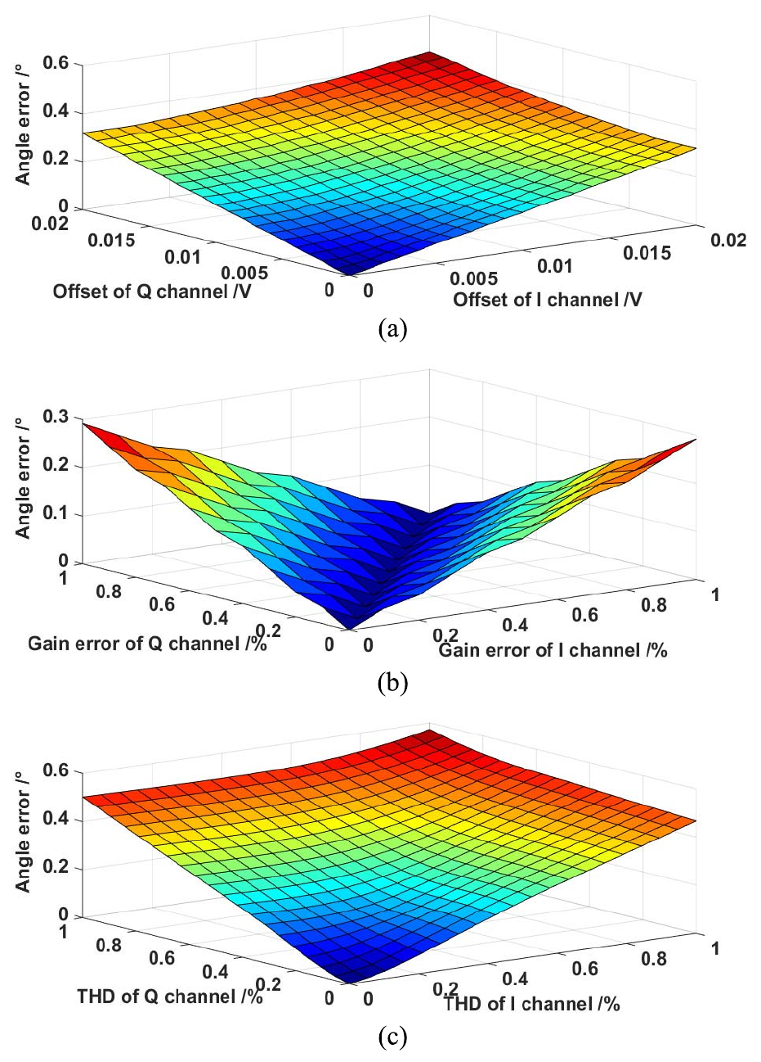
图 4-4（原文 Fig. 7）：不同非理想因素引起的最大角度误差。(a) 失调；(b) 增益误差；(c) 谐波失真。两个横轴分别是 I、Q 通道的误差量。
这一节用一阶泰勒展开，把每种电路非理想都换算成角度误差：
- 失调和低频噪声： Δθ = [sinθ·V_Q,no − cosθ·V_I,no] / A_coil（式 25），误差随角度一次变化。
- 两路增益失配： Δθ ≈ (δ_Q − δ_I)/2 · sin 2θ（式 28），误差是二次谐波。蒙特卡洛 1000 点（原文 Fig. 6）显示：单路增益分布很宽，但两路增益比的 σ 只有 0.00053，对应的角度误差可以忽略。
- 谐波失真： 用两路 THD_I、THD_Q 表示（式 29）。线性度主要取决于后级 TIA 和 LPF，而不是混频器。

5. 芯片和测试
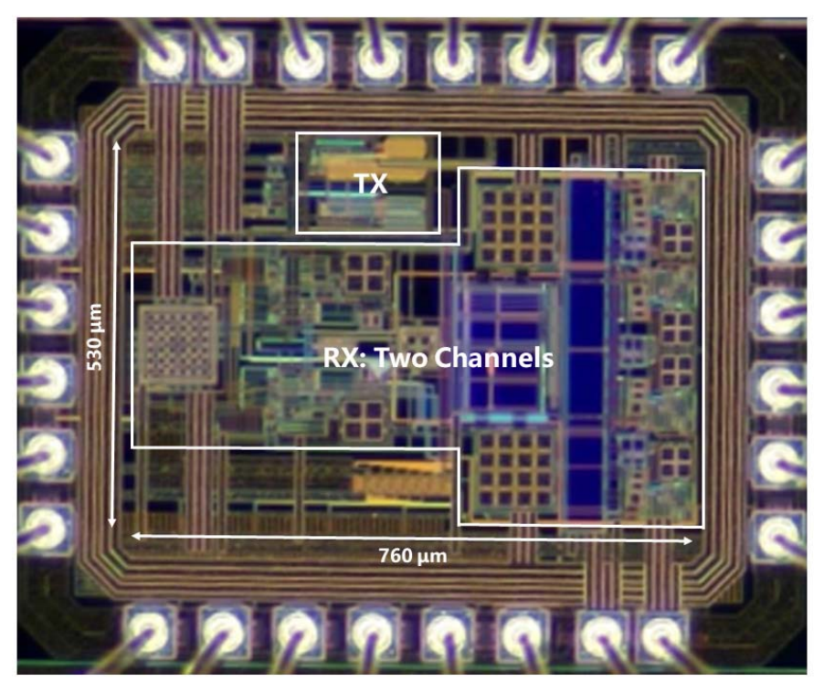
图 4-5（原文 Fig. 8）：芯片照片，核心 760 × 530 µm，上方小框是 TX，大框是两路 RX。
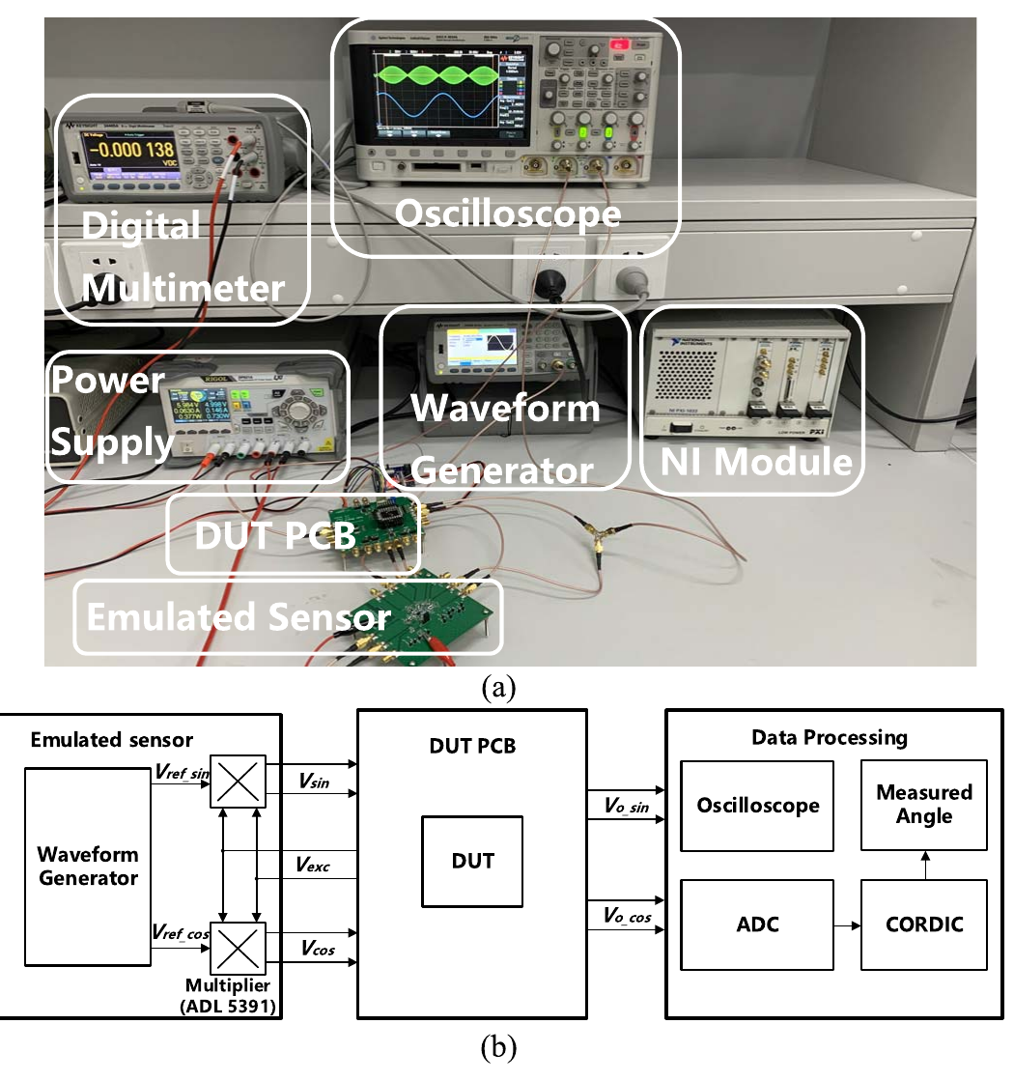
图 4-6（原文 Fig. 9）：测试平台。(a) 实物照片；(b) 框图。关键是左下角的“Emulated Sensor”。
这张图要看仔细： 波形发生器产生两路低于 10 kHz 的正交正弦，用 ADL5391 乘法器与芯片内部的激励相乘，人为合成“传感器输出”。也就是说，测试里没有线圈耦合、没有转子、也没有 TX 到 RX 的残余载波。输出由 NI PXI-4461 采集，LabVIEW 里用 CORDIC 算角度。
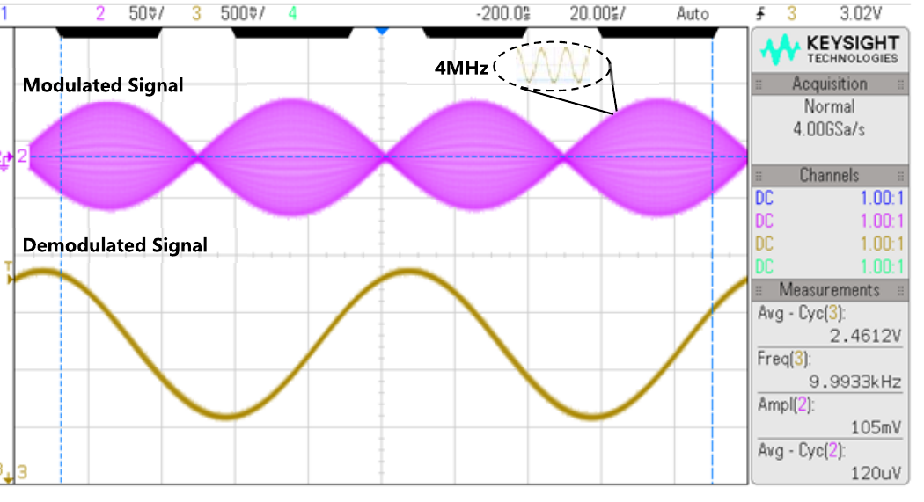
图 4-7（原文 Fig. 10）：一路的调制信号（品红，4 MHz 载波、包络约 10 kHz）和解调输出（黄色）。增益设到最大 42.8 dB，对应最小输入的最坏情况。
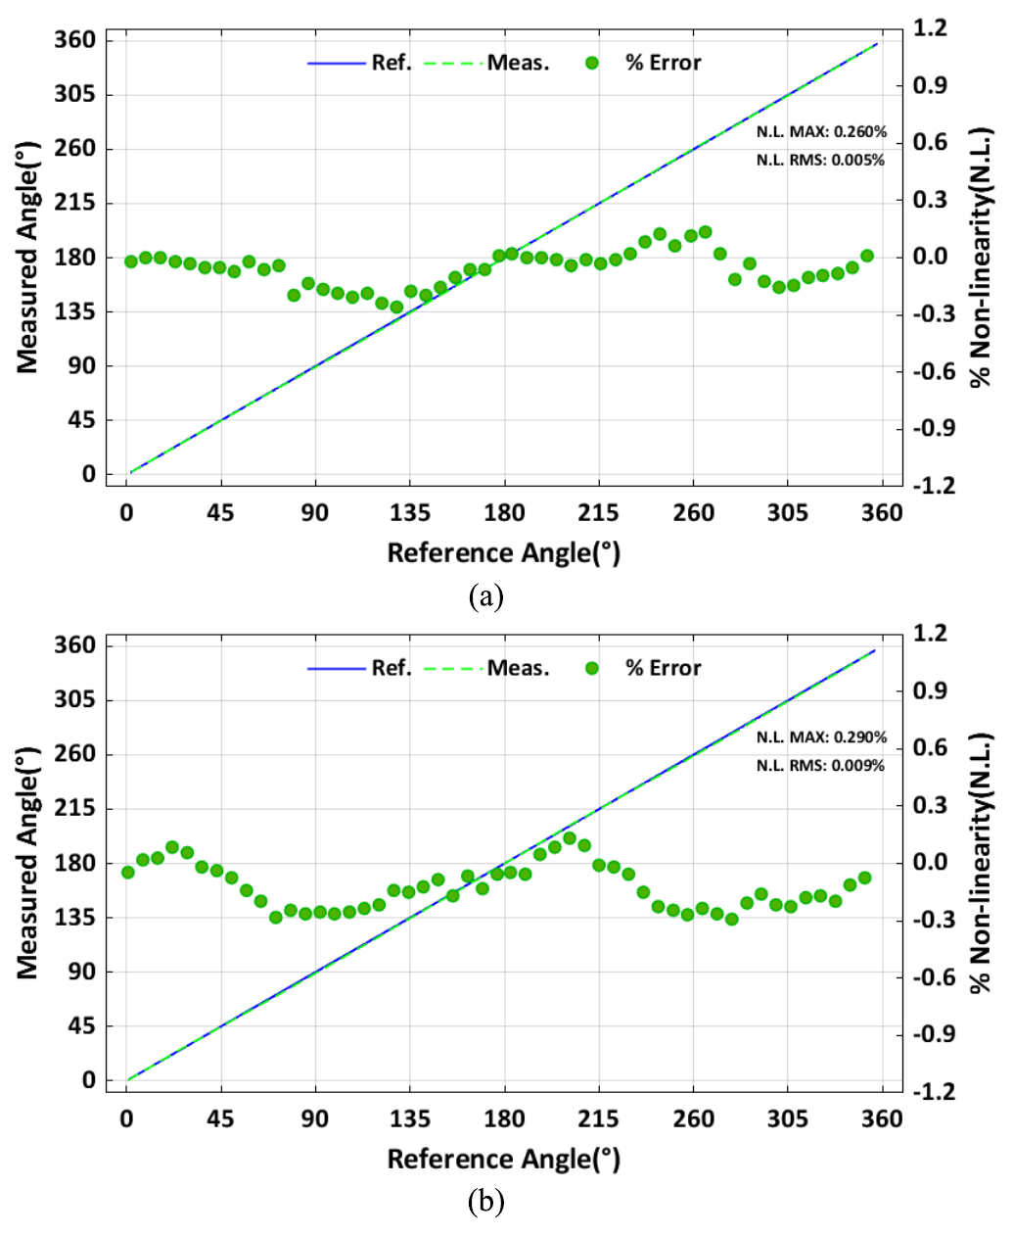
图 4-8（原文 Fig. 14）：测量角与参考角（蓝线/虚线，左轴）和非线性（绿点，右轴）。(a) 理想模拟传感器；(b) 叠加 1 V、20 MHz 高斯噪声。
- 最大非线性 0.26%，RMS 0.005%；加噪声后最大 0.29%。按 360° 换算，0.26% 大约是 0.94°。这里的角度是模拟信号的电角度。
- 重复性误差 0.01%，标准差 0.0015。分辨率 0.02° 是用这个标准差除以别人论文里传感器的灵敏度（0.08/°）推算出来的，不是实测。
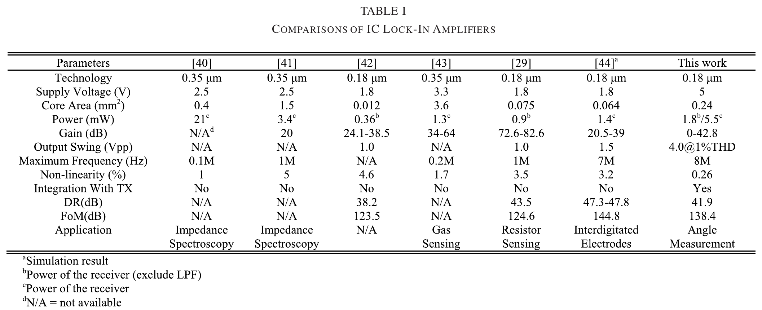
图 4-9（原文 Table I）：与其他锁相放大器芯片的对比。本文功耗 1.8 mW（不含 LPF）/ 5.5 mW（接收机），最高频率 8 MHz，是唯一一个把 TX 也集成进来的。FoM = DR + 10log(BW/P) = 138.4 dB。
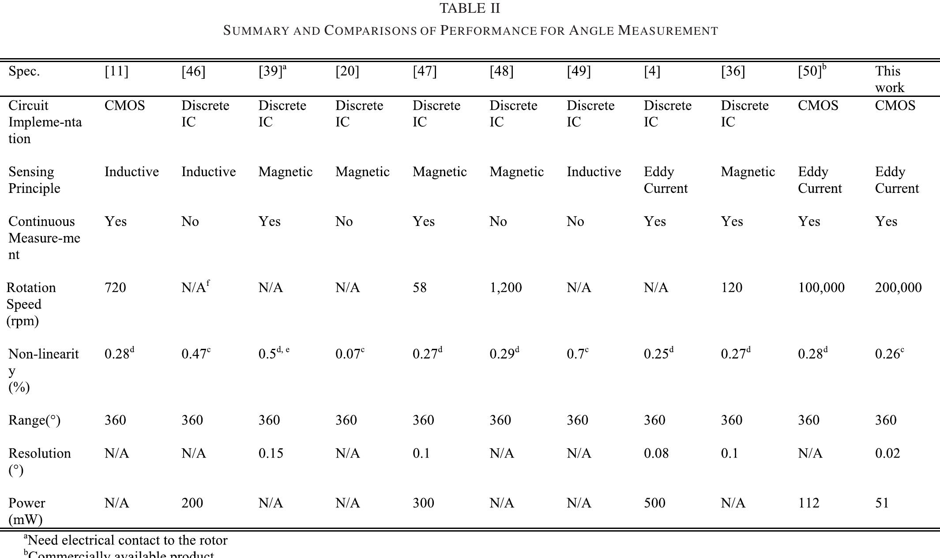
图 4-10（原文 Table II）：与角度测量方案的对比。本文列 200,000 rpm、非线性 0.26%、分辨率 0.02°、功耗 51 mW。

6. 评价
- 强项： 接收链线性好、面积小；误差分析章节系统地把失调、增益失配、谐波各自映射到角度误差；T 型电阻 LPF 是实用技巧；TX 与 RX 同片、时钟同源。
- 弱项：
  - 没有真实传感器实测，乘法器模拟绕开了线圈耦合、转子偏心、残余载波等真实问题。
  - “8000 r/min”“200,000 r/min”都是从基带频率推算的，没有转起来测。
  - 分辨率借用他人传感器的灵敏度推算。
  - 接收机 5.5 mW，整体却是 51 mW，功耗大头在激励端，文中没有展开。
  - 标题写“high accuracy”，但 0.26% 换算下来接近 1° 电角度。

7. 对你的借鉴
- 放进对比表： 它是“0.18 µm CMOS、涡流式、连续测量、TX/RX 同片”的典型前作。你有真实线圈加参考编码器的全量程实测，这一点可以明确写成差异。
- 误差建模的写法： 你 TIM 稿里“ADC 权重失配只留下 3m±1 次谐波”的结论，可以与它的式 (25)(28)(29) 放在一张表里：哪种非理想 → 角度误差的哪次谐波 → 你的架构如何处理。
- FoM 口径： 它的 DR + 10log(BW/P) 与你的 20log(360°/σθ) + 10log(B/P) 形式一致，只是把动态储备换成了角度噪声。正文里可以点明这一点，让审稿人知道你的 FoM 有来源。

其余 4 篇：系统、创新与可借鉴点
这 4 篇里只有西电 TIM'25b 有流片实测；复旦 ISCAS'26 只有后仿；两篇重庆的论文重点在传感器结构，电路是分立器件。每篇只讲清楚系统、创新和对你有用的地方。

A. 重大 TIE'22：YRT 转台轴承的绝对式电感角位移传感器
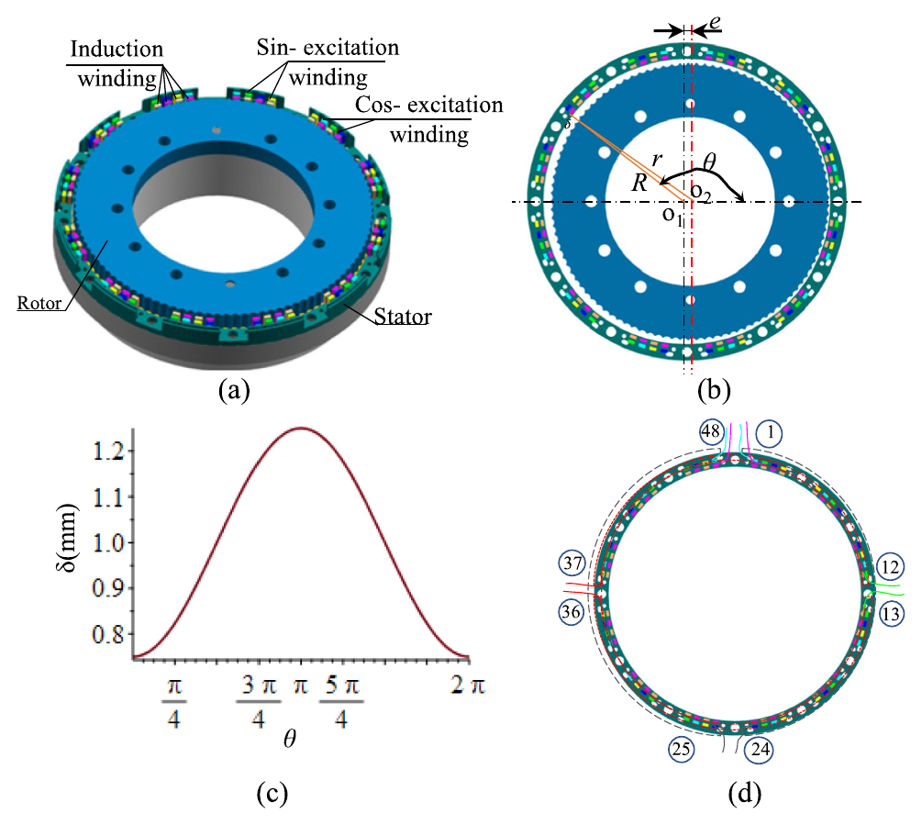
图 5-1（原文 Fig. 1）：(a) 传感器结构；(b) 定子与转子的偏心装配关系；(c) 气隙 δ 随角度的变化；(d) 绕组分布。
- 结构： 定子是带齿槽的铁磁基体，分 12 组探头，每组绕正弦激励、余弦激励和感应三组线圈。转子直接是 YRT 轴承端盖，加工出 105 个齿（105 对极），内外圆柱面之间有意做了 0.25 mm 偏心。
- 一套结构出两个信号： 多速通道靠齿槽磁导变化，一圈 105 个周期，决定精度；单速通道靠偏心造成的气隙变化，一圈 1 个周期，提供绝对位置。单速信号来自激励绕组自己的自感电动势，用电桥取出来（原文 Fig. 2）。
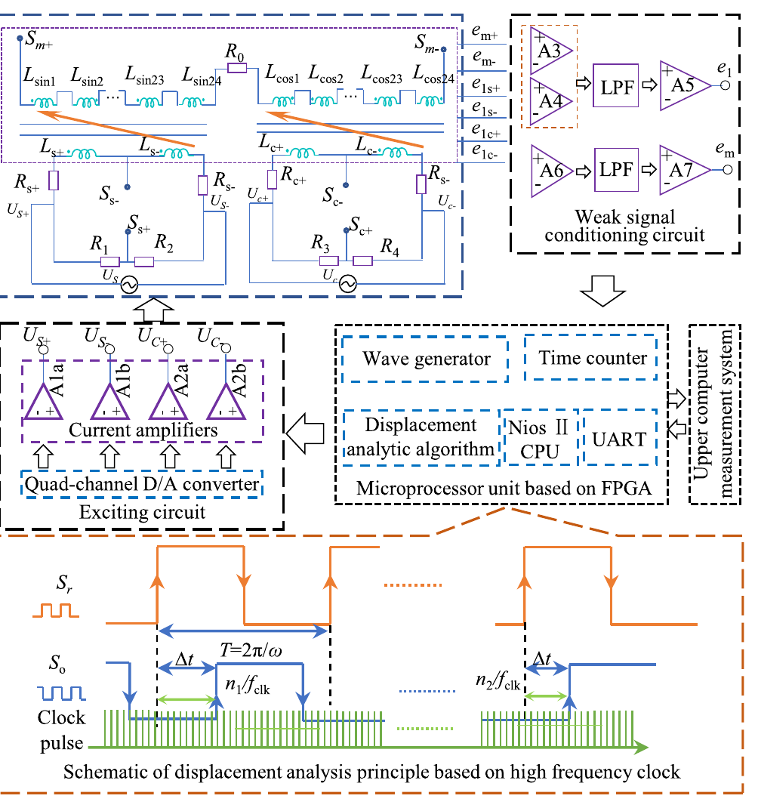
图 5-2（原文 Fig. 3）：信号处理与位移获取。上半部分是电桥与弱信号调理，中间是基于 FPGA 的微处理器和激励电路，下方橙色框是用高频时钟测相的原理。
- 激励方式与你不同： 正弦、余弦两组绕组分别通 I_m sinωt 和 I_m cosωt，感应电动势变成 K cos(nθ + ωt)。角度转成了相位，而不是幅度。
- 测相不用 ADC： 感应信号经 OPA2277 放大、低通、LM211 比较成方波，FPGA 用 300 MHz 时钟数参考方波与测量方波上升沿之间的脉冲数。理论分辨率 360°×4 kHz/(105×300 MHz) ≈ 0.000046°。这是重庆理工“时栅”传感器常用的时间测量思路。
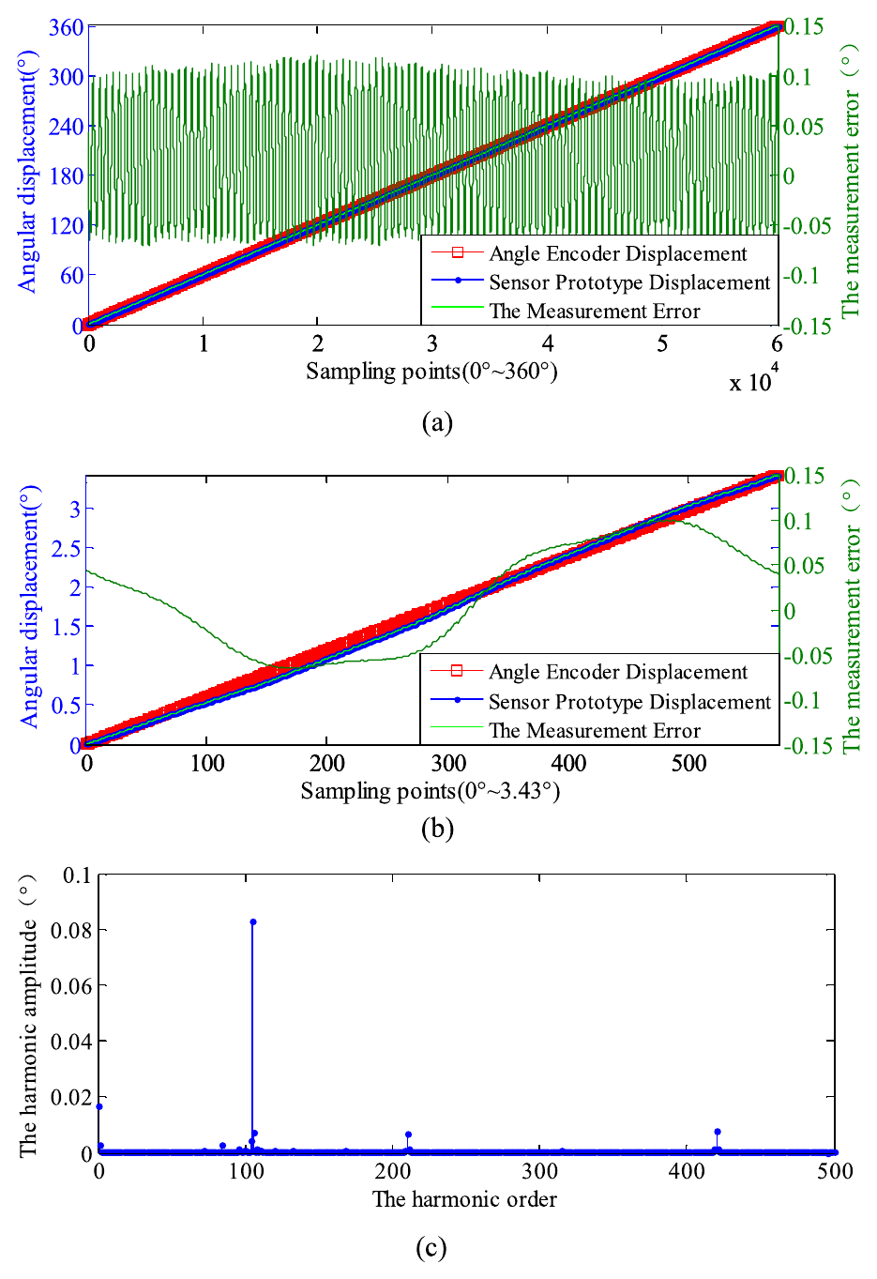
图 5-3（原文 Fig. 9）：补偿前误差。(a) 整圈；(b) 单个周期 0–3.43°；(c) 误差频谱，105 次谐波最突出。
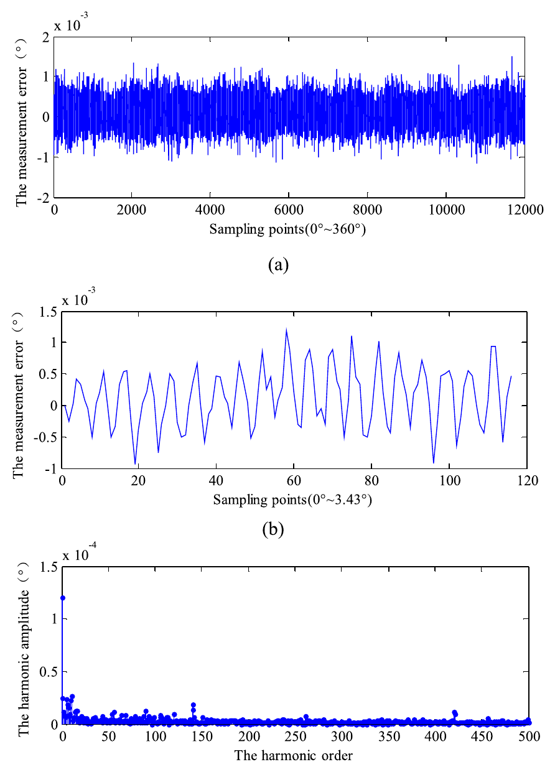
图 5-4（原文 Fig. 10）：逐点查表补偿后的误差，纵轴变成 10⁻³ 量级。
- 结果： 以 RON886 编码器（±1″）为参考，2 r/min 下整圈误差 −0.068°～+0.120°。用 28,800 点查表补偿后为 −0.0011°～+0.0015°；2、5、10 r/min 之间差别小于 0.0025°。
- 评价： 补偿后的高精度主要来自“用参考编码器标定、再用同一个参考评估”的查表，转速也很低；电路是分立器件，不涉及芯片设计。
- 对你： 你的对比表已经引用了它（wang2022yrt）。写对比时建议同时列出补偿前和补偿后两个数。引言里可以把“行波激励 + 时钟计数测相”当作另一类读出方案提一句。

B. 西电 TIM'25b：基于集成相移和插值的正弦编码器数字转换器
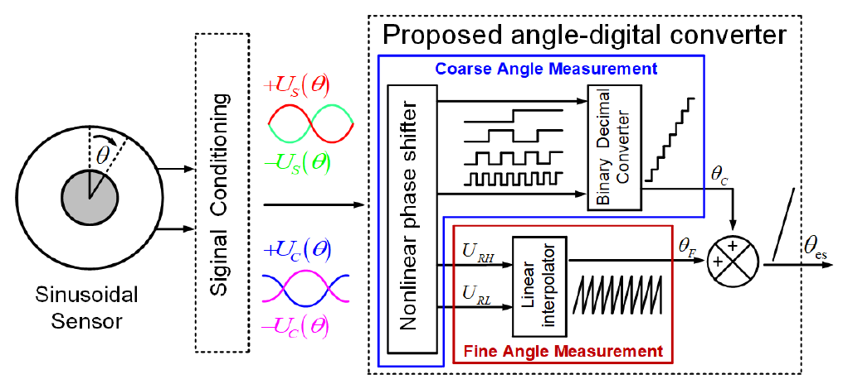
图 5-5（原文 Fig. 1）：转换器框图。蓝色框是粗角测量（非线性相移器 + 二进制编码），红色框是细角测量（线性插值器），两者相加得到 θ_es。
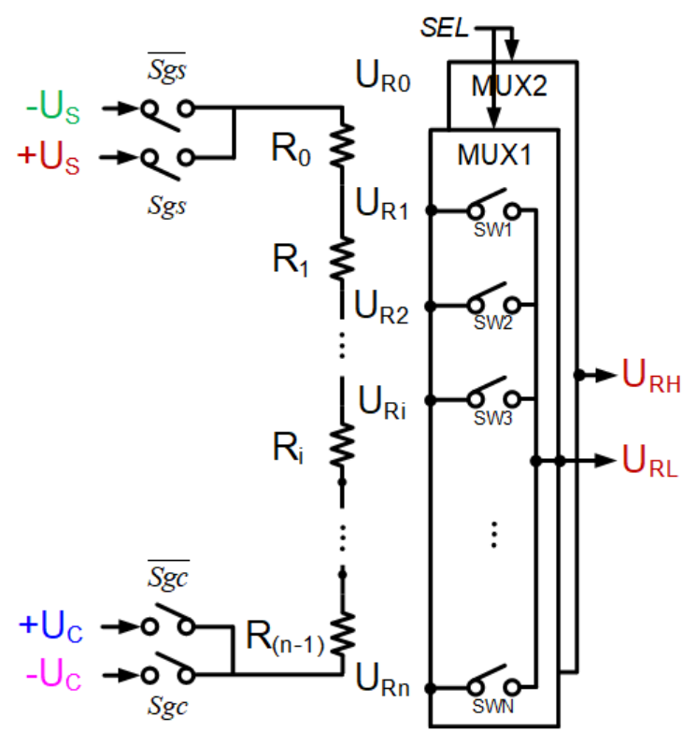
图 5-6（原文 Fig. 5）：粗角判定用的非线性相移电阻链。两端按 S、C 的极性接 ±U_S、±U_C，中间节点经 MUX 取出过零点两侧的 U_RH、U_RL。
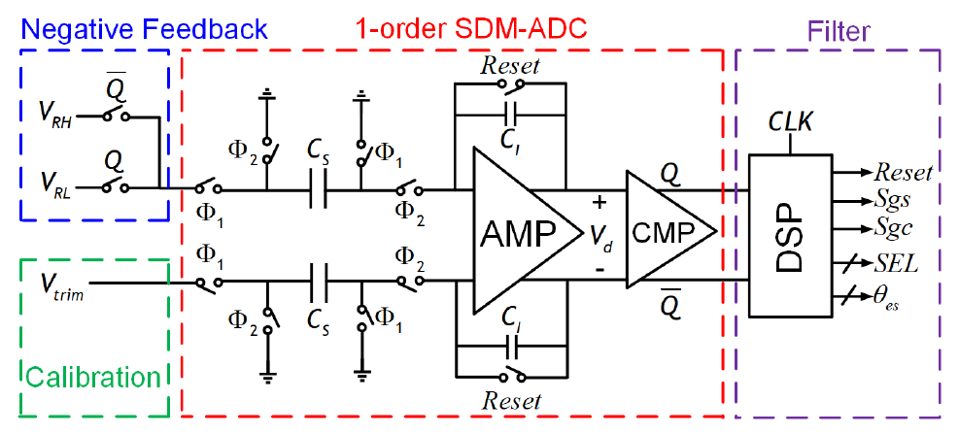
图 5-7（原文 Fig. 10）：细插值用的双斜率 ADC，由负反馈开关、一阶 ΣΔ 型积分器、比较器和数字滤波组成。
- 系统： 两步法。粗角：用和 TIM'25a 同样的伪线性函数 F(θ) = |sin|/(|sin|+|cos|)，电阻链节点过零计数得到段号，象限由 sin、cos 的极性异或得到。细角：过零点两侧的两个节点电压 U_RH、U_RL 的比值就是段内位置，用双斜率 ADC 求 D_f = V_RH/(V_RH − V_RL)。输出是 PWM，由数字滤波取平均。细角超出范围时段号加减 1，形成跟踪。
- 创新点： 只用一个 ADC、不要查找表和除法，把非线性的反正切变成“电阻链过零 + 比值插值”；整个过程都是比值，对幅度波动不敏感。
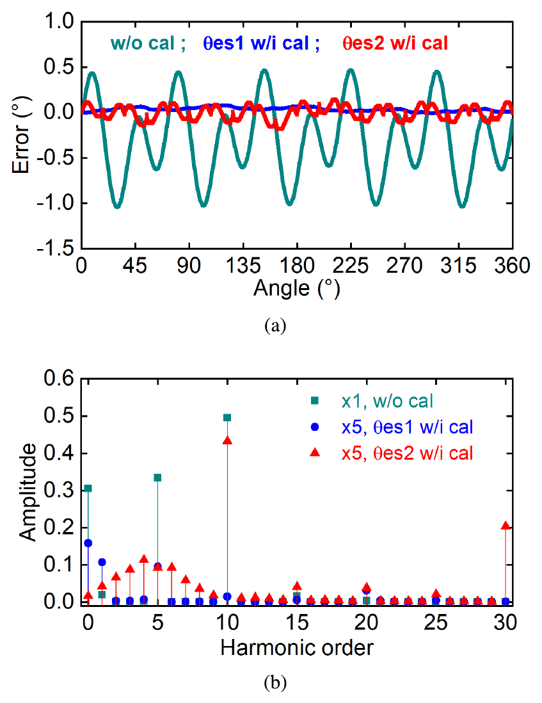
图 5-8（原文 Fig. 17）：(a) 逐点误差，青色是未校准、蓝色是校准后反正切（θ_es1）、红色是校准后本文方法（θ_es2）；(b) 误差谐波。
- 结果： 0.18 µm，芯片 1.45 mm²、有效面积 0.5 mm²，1 MHz 工作时 3.3 mW。配 5 对极电感传感器（铝镍合金转子）：未校准 1.51°，校准后反正切 0.09°、本文方法 0.33°。本文方法的 10 次谐波最大，来自伪线性函数的对称性。
- 评价： 理论误差（原文写 2.88 × 10⁻⁷）和实测 0.33° 相差悬殊，实测还比普通反正切差 3–4 倍；作者把原因归为电阻失配、信号不理想和 ADC 噪声。
- 对你： 和 TIM'25a 一起说明“模拟域角度量化”的精度受器件失配限制，可以支撑你选择“ADC + 数字解算 + 整体校准”的理由。

C. 重理工 JSEN'25：具备绝对定位能力的涡流式直线电感位置传感器
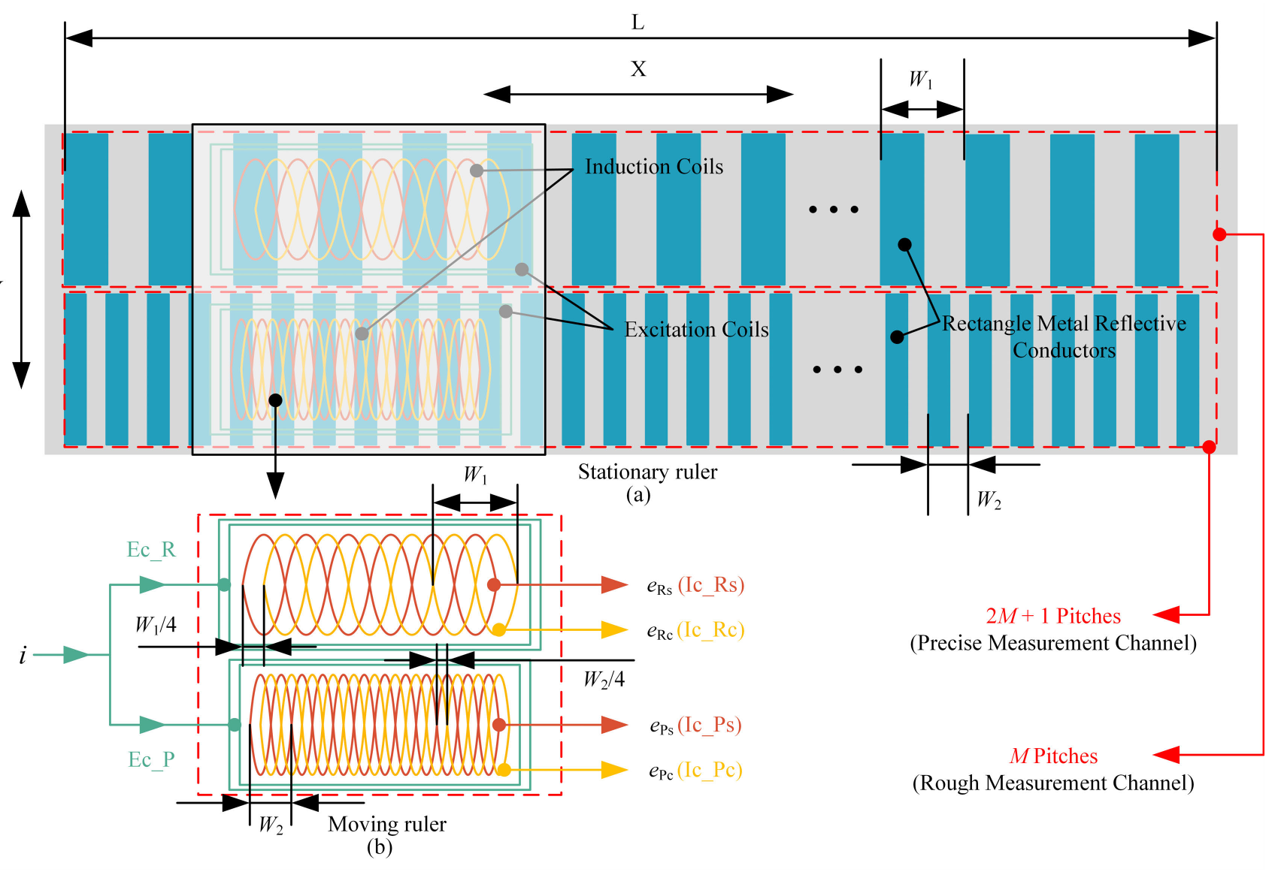
图 5-9（原文 Fig. 1）：(a) 整体结构，定尺上是两排矩形金属反射导体；(b) 动尺上的激励线圈和正余弦感应线圈。
- 结构： 定尺上两个通道：粗测 RMC 有 M = 25 个节距（W₁ = 8.16 mm），精测 PMC 有 2M+1 = 51 个节距（W₂ = 4 mm），两者互质。动尺上每个通道一个矩形螺旋激励线圈、两个错开 1/4 节距的正余弦感应线圈。
- 绝对定位： 两个通道各自用反正切得到节距内位移，再用二者之差判断精测通道的节距序号 N（原文式 18–19），最后 x_abs = (N−1)W₂ + x_p。式 (21) 给出了两个通道误差之和必须小于的容差，样机为 80 µm。
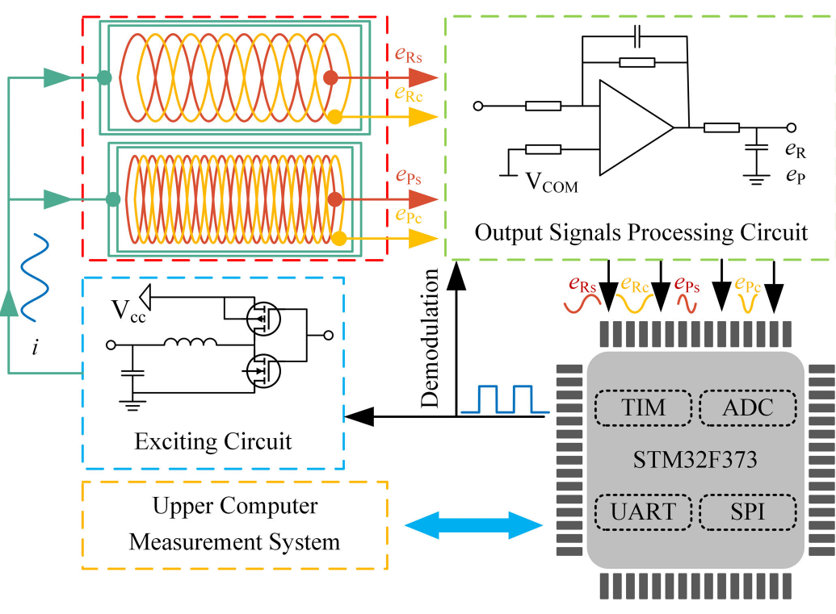
图 5-10（原文 Fig. 6）：信号处理电路。STM32F373 产生 4 MHz 差分方波，经 MOSFET 驱动激励线圈；感应信号解调、滤波、放大后由 MCU 自带 ADC 采集。
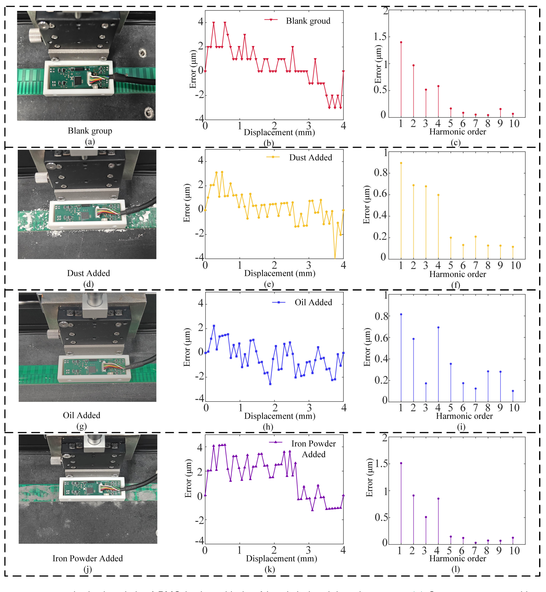
图 5-11（原文 Fig. 11）：空白组、加灰尘、加油、加铁粉四种情况下的照片、节距内误差和误差谐波。
- 结果： 1 h 静止稳定性 RMC 1.2 µm、PMC 0.6 µm；分辨率至少 1 µm（受电机最小步长限制）；204 mm 全量程 PMC 峰峰误差 12.5 µm。加灰尘、油、铁粉后节距内峰峰误差分别为 4.52、5.32、5.38 µm，空白组 7 µm。
- 评价： 传感器结构论文，没有芯片。加干扰后反而比空白组误差小，说明重复测量本身的离散比干扰影响还大，这个实验只能说明“影响不显著”。
- 对你： “M 与 2M+1”是游标式绝对定位的直线版，式 (21) 的“误差预算小于容差”和你 TIM 稿里的解算裕度分析是同一类论证。灰尘、油污实验的呈现方式（照片 + 误差 + 频谱三栏并排）可以借鉴，机器人关节的油污场景也说得通。

D. 复旦 ISCAS'26：涡流传感器的超低延迟同步积分解调
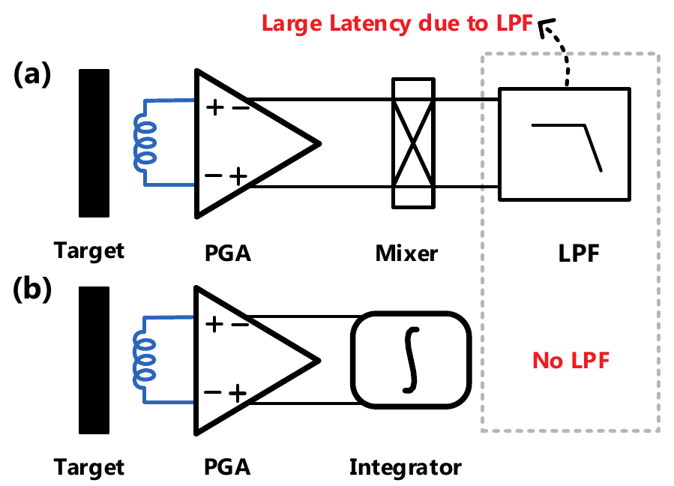
图 5-12（原文 Fig. 1）：(a) 传统锁相放大：PGA → 混频 → LPF，延迟主要来自 LPF；(b) 本文：PGA → 积分器，没有 LPF。
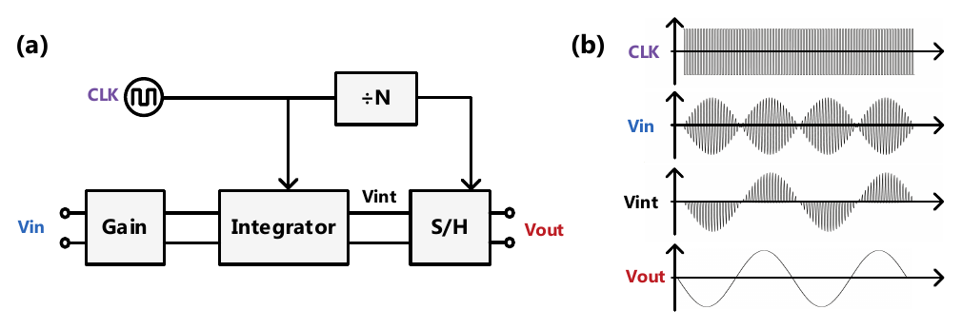
图 5-13（原文 Fig. 2）：(a) 积分解调模块：增益 → 积分器 → 采样保持，时钟经 N 分频控制采样；(b) 时钟、输入、积分和输出波形。
- 问题： 锁相法靠 LPF 压噪声，带宽在 Hz–kHz，延迟在微秒级；把 LPF 带宽开到 MHz 又会让 SNR 跌到 50 dB 以下。手术机器人这类应用需要更快的响应。
- 做法： 积分器在半个载波周期内对放大后的调幅信号积分，另半个周期复位到 V_CM；复位时钟来自 TX 里的过零比较器，与载波同相。积分本身同时完成了“混频”和“低通”，再用片外 S/H 在 N 分频时钟（N = 2 或 4）上采积分峰值。线圈失配带来的失调由软件在片外扣除。
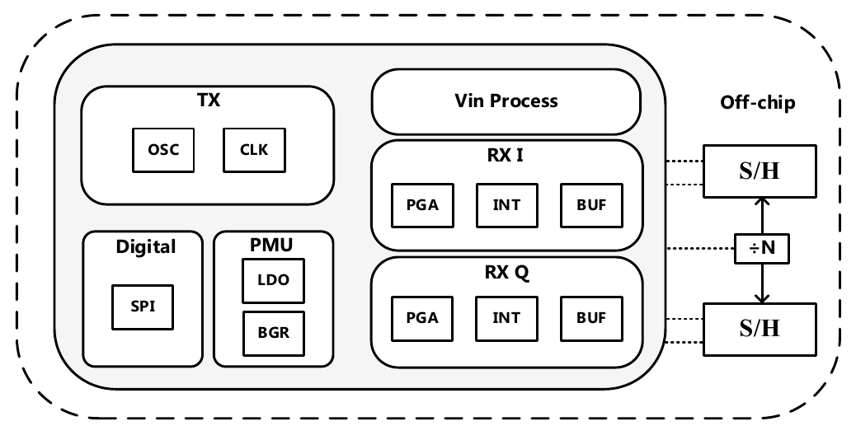
图 5-14（原文 Fig. 3）：SoC 架构：TX（振荡器、时钟）、I/Q 两路 RX（PGA、积分器、缓冲）、PMU（LDO、BGR）、SPI；S/H 和分频在片外。
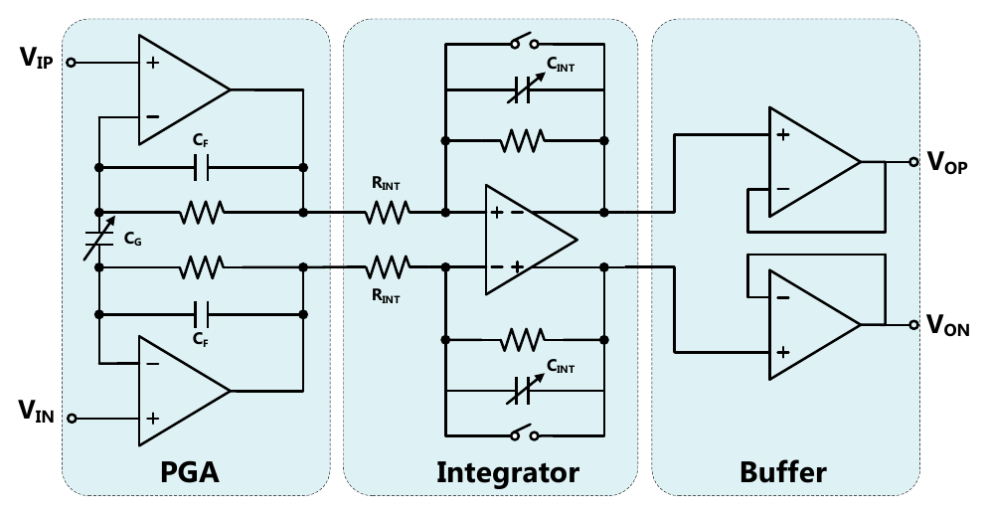
图 5-15（原文 Fig. 4）：解调接口电路。左边是伪差分电容反馈仪放 PGA，中间是全差分 Miller 积分器（积分电容两端带复位开关），右边是输出缓冲。
- 电路参数： PGA 运放 GBW 250 MHz，4 位电容阵列调增益，加前馈零点保稳定；积分器运放 GBW 300 MHz（约为 4 MHz 载波的 50–100 倍写法），复位开关用传输门；缓冲 GBW 20 MHz、压摆率 120 V/µs。
- 结果（只有后仿）： 110 nm、5 V、1.5 × 1.2 mm²，静态功耗 61.6 mW；4 MHz 下 SNR 64.1 dB，TT/27 °C 延迟 87.4 ns，各工艺角和温度下 48–99 ns。延迟定义为输入输出过零点的时间差。
- 评价： 4 页会议论文、没有流片；SNR 一般；延迟定义比较特殊。项目由国家重点研发计划和一家芯片公司联合资助。
- 对你（重要）： 它的“半周期积分、半周期复位到 V_CM”和你芯片的时隙工作方式（前半接通、后半复位到 V_CM）非常接近，属于同一类同步积分复位解调。建议在 TCAS-I 稿里引用它，并明确你的区别：有流片实测、三相共用一条通路、相邻时隙相减等效 CDS。否则审稿人可能会拿它来问创新性。

横向对比：6 颗芯片的设计取舍
6 颗芯片大致分成三条路线：高频电流模接收（JSSC'18、TIM'21）、全并行加模拟域角度量化（TIM'25a、TIM'25b）、省资源的分时与积分复位（TVLSI'17、ISCAS'26）。最后一行是按你现稿整理的你的芯片，方便对照。
芯片 | 激励 | 前端与解调 | 量化与角度解算 | 失配、失调怎么处理 | 实测条件
Delft JSSC'18 | 126 MHz 自激 LC，传感器与参考线圈串在同一槽路 | 电容 V2I → 无源电流混频 → TIA，零中频 | 片外 24 位 ADC，取两通道比值 | 参考线圈电流抵消传感器失调；嵌套斩波；比率读出消振荡器噪声 | 真实 PCB 线圈 + 垫片位移；温箱温漂 + 60 h 长漂
SKKU TVLSI'17 | 200 kHz 脉冲充电，谐振器回波 | 无 PGA、无混频，回波直接进 ADC | 8:1 MUX 分时 12 位 SAR；片外 MCU CORDIC | 驱动两步阻抗校准稳定发射电流；振荡器温补 | 真实线圈与谐振器；40° 相位差重复测量
西电 TIM'25a | 2.36 MHz LC，共模与幅度双环 | 仪放 → 同步全波整流 → LPF → AGC，4 路并行 | 片上 12 位伪线性跟踪 ADC（电阻链） | EEPROM 存逐路幅值与偏置；乒乓自动调零；片外谐波补偿 | 真实线圈，只做一级；10 r/min 转台
复旦 TIM'21 | 1–8 MHz LC，TX 线圈兼作电感，稳幅稳共模 | 电容 V2I → 电流域混频 → 斩波 TIA → T 型电阻 LPF，I/Q 两路 | 片外 ADC + CORDIC | 同源时钟消发收相位差；版图对称保增益比 | 乘法器模拟传感器，无线圈
西电 TIM'25b | 不含激励（只做解算） | 输入为已解调的 sin/cos | 电阻链粗角 + 双斜率 ADC 细插值，PWM 输出 | 模拟域先去偏置；全程比值运算 | 真实 5 对极电感传感器
复旦 ISCAS'26 | 4 MHz B 类振荡器 + 6 位电流 DAC | PGA → 半周期积分、半周期复位，无 LPF | 片外 S/H + ADC | 线圈失调由软件扣除 | 仅版图后仿
你的芯片（据现稿） | 片上 TX 驱动 | 三相三时隙分时共用一条 AFE：每相一个混频器 → PGA（19–53.5 dB），时隙后半复位到 V_CM | 片上 SAR ADC（1 MS/s，16 次判决）；数字域 [x,y]ᵀ = C_g·v_g − b_g 后反正切、游标合成 | 共用通路使通道失配成为公共项；相邻时隙相减等效 CDS；ADC 权重失配并入角度整体校正 | 真实双通道线圈 + 参考编码器，气隙 0.3–1.0 mm
从表里能读出的三点：
- 通道失配是所有并行方案的共同痛点。 TIM'25a 靠 EEPROM 逐路校准，TIM'21 靠版图对称并用蒙特卡洛证明增益比够稳。你的分时共用是从结构上去掉这个问题，这是最值得写亮的差异。
- 角度解算放在哪里决定精度上限。 模拟域量化（TIM'25a 0.7°、TIM'25b 0.33°）都明显差于同组的片外反正切（0.087°、0.09°），误差来自电阻失配。你的“ADC + 数字解算 + 整体校准”是当前精度更高的路线。
- 实测条件差别很大。 只有 JSSC'18 和你是“真实线圈 + 独立参考 + 环境变量”的完整测试；TIM'21 是模拟传感器，TIM'25a 只测单级，ISCAS'26 是后仿。你的对比表可以加一行“测试方式”，把这个差异摆出来。

写作共同点：8 篇论文的结构与表达套路
8 篇几乎都按同一个骨架写：应用痛点 → 现有传感器和接口的不足 → 编号贡献 → 电磁原理 → 系统框图 → 逐模块电路 → 误差分析 → 实测 → 对比表 → 结论复述数字。真正拉开差距的，是“每个创新点有没有专门的实验去证明”。
环节 | 共同做法 | 典型例子
标题 | “核心指标 + 传感器类型 + 关键技术或应用场景”。期刊级别越高，越喜欢把数字放进标题 | JSSC“19.8-mW … Sub-Nanometer”；TVLSI“99.8% Accuracy … Automotive EMR”；TIM'21“8000-r/min”；TIE'22“for … YRT Turntable Bearing”
摘要 | 五步：应用 → 难点 → 2–3 个提出的技术 → 工艺、面积、功耗 → 实测核心数字 | JSSC、TVLSI、TIM'25a 的摘要都以“工艺 + 功耗 + 精度”收尾
引言第一段 | 先比较传感器技术：光学贵且怕污染，电容怕油污潮湿，磁传感器要磁铁会老化，涡流/电感耐恶劣环境 | TIM'25a、TIM'25b、TIM'21、JSEN'25、TIE'22、ISCAS'26 都是这个开头
引言后半 | 点名 3–6 篇前人接口的具体缺陷，再用 1) 2) 3) 列贡献，最后一句章节安排 | TIM'25a、TIM'25b、TIE'22 的编号贡献；JSSC 的“This is achieved by: 1) 2) 3)”
原理建模 | 由 Biot–Savart / Faraday 推出 RX 电压 = A·sin(Nθ)·sin(ωt)，再配一张有限元仿真图 | TIM'25a（MATLAB + COMSOL）、TIE'22（Maxwell）、JSEN'25（二阶矢量位 + FEA）
系统框图 | 第 2–3 页一张全链路图：传感器在左、芯片在中、数字或上位机在右 | JSSC Fig. 3、TVLSI Fig. 3、TIM'25a Fig. 5、TIM'21 Fig. 1
电路章节 | 每个模块一小节：问题 → 结构图 → 公式 → 设计取值；常带一句“为什么不用另一种方案” | 电容 vs gm vs 电阻（JSSC）；自动调零 vs 斩波、跟踪 vs SAR（TIM'25a）；RC vs Gm-C 滤波器（TIM'21）
误差分析 | 把失调、增益失配、正交误差、谐波逐一换算成角度误差，是角度类论文的标配 | TIM'21 第 IV 节、TIM'25a Fig. 16、TIE'22 第 IV-D 节
实验呈现 | 固定组合：芯片照片（标模块和尺寸）→ 测试台照片（标设备）→ 示波器波形 → 校准前后误差曲线 → 误差谐波频谱 | “误差曲线 + 谐波频谱”成对出现在 TIM'25a、TIM'25b、TIE'22、JSEN'25
机制证明 | 用“有/无某技术”的 A/B 对比或人为注入扰动来证明创新点有效 | JSSC 注入 2 kHz 扰动得 34 dB；TVLSI 有无阻抗校准；TIM'21 加 1 V、20 MHz 噪声；TIM'25a 有无模拟校准
对比表 | 放在最后，混合学术与商用产品，用脚注标明“仿真结果”“不含 LPF”“商用产品”；常自定义一个 FoM | JSSC 的 FoM_ECS（含 f_exc）；TIM'21 的 DR + 10log(BW/P)；TIM'25a 列 AS5715
结论 | 复述 3–4 个关键数字，很少新增信息；少数会坦承局限 | TIM'25b 承认实测远差于理论；TIE'22 承认随机误差待研究
这些论文共同的短板（也是审稿人最容易抓的地方）：
- 标题里的指标与实测条件不对等： TIM'21 的“8000 r/min”由基带频率推算；TVLSI'17 的“99.8%”是相对 40° 的比例；TIM'25a 的“双级”只测了单级。
- 精度口径混用： 最大误差、峰峰值、RMS、非线性百分比、标准差都有，还有“ENOB = 标准差 / 灵敏度”这种不常见的定义。
- 功耗口径不全： 不含驱动负载电流（TVLSI'17）、不含数字部分（TIM'25b）、只报接收机不报整体（TIM'21）。
- 用别人的数据推算自己的指标： TIM'21 的分辨率借用了另一篇论文传感器的灵敏度。
对照你的 TCAS-I / TIM 双稿：
- 已经对齐的： 标题带应用场景（for Robot Joints，与 TIE'22、TVLSI'17 同一模式）；系统图在第 1 页；有晶体管级电路图；用真实线圈和参考编码器实测；FoM 有定义。
- 引言第一段压缩： “传感器技术比较”审稿人已经看过太多遍，一两句即可；篇幅留给“现有接口芯片的具体缺陷”。本报告里 TIM'25a、TIM'21、TVLSI'17、ISCAS'26 的缺陷正好可以作为这部分的素材。
- 每个创新点配一个 A/B 实验： 例如相邻时隙相减（CDS）开与关的噪声谱；共用 AFE 与“假设独立通道”的失配误差对比；TX 幅度注入低频调制后角度输出的抑制分贝数。
- 对比表多加两行： “测试方式”（真实线圈 / 模拟传感器 / 后仿）和“精度口径”（峰值 / RMS / 标准差），配脚注。这样既公平，又自然突出你实测条件更完整。
- TIM 稿可以学 JSSC 的稳定性范式： 温度往返步进 + 长时漂移 + 一阶拟合，并把结果放到机器人关节的实际校准周期里去解释。

对你的芯片和双稿的具体建议
最值得马上做的是前三条：补对比文献、引用并区分 ISCAS'26、给核心机制配 A/B 实验。后面几条是口径和下一版电路的参考。
- 对比表补入 TIM'25a 和 TIM'21（TCAS-I 表 II，TIM 对比表可选）。 两篇都是 2020 年后的 IEEE 期刊、都是 0.18 µm 级涡流角度芯片，正好符合你定的标准。TVLSI'17 年份较早，建议在正文里作为“分时量化”的先例引用，不必进表。JSSC'18 你的表里已有。
- 在相关工作里引用 ISCAS'26，并说清与你的区别。 它的半周期积分、半周期复位和你的时隙工作方式很像。你可以强调：有流片实测；三相共用一条通路；相邻时隙相减等效 CDS。主动引用比被审稿人指出要好得多。
- 给每个核心机制配一个 A/B 实验或仿真。 参照 JSSC'18 的注入扰动实验：
  - 在 TX 驱动幅度上叠加低频调制，对比单相幅度和角度输出里的抑制分贝数。
  - CDS（相邻时隙相减）开与关时的噪声谱对比。
  - 共用 AFE 与“假设三路独立 AFE”在同样失配下的角度误差对比，可以用 TIM'21 的式 (28) 做理论参照。
- TIM 稿加一张“非理想 → 谐波次数 → 处理方式”对照表。 失调对应 1 次（TIM'21 式 25），增益失配对应 2 次（式 28），谐波失真对应更高次（式 29）；再加上你自己的“ADC 权重失配只留 3m±1 次”。审稿人一眼就能看到你的架构把哪些项消掉了。
- TIM 稿补稳定性测试。 照 JSSC'18 的做法：温箱 + 实测温度传感器 + 往返温度步进 + 长时漂移 + 一阶拟合。
- 统一精度和功耗的口径。 精度同时给峰值误差、RMS 和噪声 σ，说明是否经过校准；功耗给全芯片含 TX 驱动的数。这正好避开上一节列的共同短板。
- 下一版芯片可以考虑的电路：
  - 若提高激励频率：电容 V2I + 电流模无源混频 + TIA（JSSC'18、TIM'21）。
  - 需要连续去失调且不要纹波：乒乓自动调零（TIM'25a）。
  - 低通或反馈里需要大电阻：T 型电阻网络（TIM'21）。
  - 如果添加 AGC：平方器求 sin² + cos²，与角度无关（TIM'25a）。
  - TX 负载变化大时：发射端阻抗自校准（TVLSI'17）。

原文清单
DOI 取自各篇 PDF，原文位于本机 E:\位移传感器\论文撰写\强相关，电流涡流\。
- V. Chaturvedi et al., A 19.8-mW Eddy-Current Displacement Sensor Interface With Sub-Nanometer Resolution, IEEE JSSC, 2018
- S. Kim et al., An Inductive 2-D Position Detection IC With 99.8% Accuracy for Automotive EMR Gear Control System, IEEE TVLSI, 2017
- B. Wang et al., A Fully Integrated Eddy-Current Sensor With Dual Stages for Absolute Angle Measurement, IEEE TIM, 2025
- Y. Zou et al., A High-Accuracy Lock-In Transceiver for Speed Over 8000-r/min Contactless Eddy-Current Angular Position Sensors, IEEE TIM, 2021
- Y. Wang et al., Absolute Inductive Angular Displacement Sensor for Position Detection of YRT Turntable Bearing, IEEE TIE, 2022
- B. Wang et al., A Novel Sinusoidal Encoder-to-Digital Converter Based on Integrated Phase Shift and Interpolation Technique, IEEE TIM, 2025
- L. Wu et al., A Robust Linear Inductive Position Sensor With High Accuracy Absolute Positioning Capability Based on Eddy Current, IEEE Sensors J., 2025
- J. Yu et al., Ultra-Low Latency Synchronous Integral Demodulation Technique for Eddy Current Sensor, IEEE ISCAS, 2026

